单位代码：11232 分类号：
密级：


专业硕士学位论文
网络运维知识图谱构建及其在故障定位中的应用

学 院：管理科学与工程学院
专 业：工程管理
学 号：2024020840
作 者：李文钊
学校指导教师： 易军凯
企业指导教师： 刘子冬
完成日期： 2026 年 3 月 2 日

学位论文版权使用授权书

本人完全了解北京信息科技大学关于收集、保存、使用学位论文的规定，按照学校要求提交学位论文的印刷本和电子版本。学校有权保留学位论文并向国家主管部门或其指定机构送交论文的电子版和纸质版，允许论文被查阅和借阅，可以采用影印、缩印或扫描等复制手段保存、汇编学位论文。学校有权适当复制、公布论文的全部或部分内容。学校有权将本人的学位论文加入《中国优秀硕士学位论文全文数据库》和编入《中国知识资源总库》。

学位论文作者签名：
年 月 日

□公开 □保密（____年____月） （保密的学位论文在解密后应遵守此协议）
指导教师签名： |  |  | 学位论文作者签名：
 | 年 月 日 |  |  | 年 月 日

硕士学位论文原创性声明

本人郑重声明：所呈交的论文题目为《面向智能运维的网络知识图谱构建及其在故障预警中的应用》学位论文，是本人在导师指导下，进行研究工作所取得的成果。尽我所知，除了文中特别加以标注的内容外，本学位论文的研究成果不包含任何他人创作的、已公开发表或者没有公开发表的作品的内容。对本论文所涉及的研究工作做出贡献的其他个人和集体，均已在文中以明确方式标明并表示了谢意。本学位论文原创性声明的法律责任由本人承担。

作者签字： 李文钊
2026 年 3 月 2 日

单位代码：11232 分类号：

目录
第一章 引言...................................................................12
1.1研究背景与意义............................................................12
1.2国内外研究现状............................................................13
1.2.1 知识图谱在 IT 运维领域的研究现状....................................13
1.2.2 网络故障定位与预警技术研究现状.....................................14
1.2.3 现有研究的不足与问题分析...........................................15
1.3研究内容与技术路线...................................................16
1.3.1研究目标与研究内容...............................................16
1.3.2 整体技术路线与实现思路............................................17
1.4 论文总体结构安排.......................................... .................. 17
1.5本章小结..................................................................18
第二章 相关理论基础...............................................19
2.1 网络故障相关理论..............................................19
2.2 网络故障及告警衍生理论..............................................21
2.3 网络运维融合知识图谱相关理论..........................................22
2.3.1 基于统计与概率模型的故障定位方法................................22
2.3.2 基于多维特征的告警相关理论..........................................24
第三章 网络运维知识图谱构建方法..............................................27
3.1 运维知识图谱建模需求分析.....................................27
3.2 运维知识图谱实体设计........................................28
3.3 运维知识图谱关系设计.........................................29
3.4 运维知识图谱Schema结构设计....................................30
3.4.1 核心实体定义...........................................30
3.4.2 核心关系类型定义........................................31
3.5 属性扩展与分析变量建模......................................32
3.6本章小结.....................................................33
第四章 基于知识图谱的告警关联分析与根因定位方法.....................34
4.1 告警关联分析问题定义与总体方法框架...............................34
4.2 基于时间窗口约束的告警时序筛选..................................35
4.3 基于拓扑受限遍历的告警传播分析..................................36
4.3.1 拓扑约束的理论必要性........................................37
4.3.2 告警传播的拓扑建模..........................................37
4.3.3 受限拓扑遍历策略........................................38
4.3.4 告警传播路径分析........................................39
4.3.5 方法讨论与适用性分析......................................39
4.4 基于多维加权根因评分...............................................40
4.5本章小结.............................................................42
第五章 实验与案例验证........................................................44
5.1 实验环境与数据来源.............................................44
5.1.1 实验环境配置.....................................................44
5.1.2 数据来源与预处理................................................45
5.1.3 网络结构说明...................................................46
5.2 实验场景与问题建模.........................................47
5.2.1告警风暴场景描述...........................................47
5.2.2 根因故障场景定义..........................................47
5.2.3 实验数据特点与挑战..........................................48
5.3 实验流程与方法实施.................................................49
5.4 实验结果与分析..........................................................50
5.4.1 告警风暴场景复现与现象分析......................................50
5.4.2 时间窗口约束的告警收敛效果......................................51
5.4.3 拓扑受限遍历的传播路径解释效果..................................52
5.4.4 多维加权根因评分计算（基于PageRank思想）................................54
5.4.5 工程落地价值总结...............................................56
5.5实验验证与效果分析...................................................56
5.5.1 结果讨论与工程意义.............................................58
5.6 本章小结..........................................................58
第六章 总结与展望..........................................................60
6.1 工作总结.............................................................60
6.2 工作不足未来展望......................................................61
6.3 预期研究成果.....................................................62

图目录
图2-1 衍生告警示意图 22
图2-2 节点关系示意图 23
图2-3 半结构化数据与结构化数据转换 24
图2-4 单一维度与多维度告警刻画对比 25
图4-1 梯度上告警数量分布 36
图4-2 单一故障诱发多告警 38
图4-3 跳数约束示意图 39
图5-1 实验数据流与分析过程 46
图5-2 多层双平面MPLS-VPN网络拓扑 47
图5-3 关键流程 49
图5-4 告警分布图 51
图5-5 时间约束下的报警分布 52
图5-6 知识图谱的告警传播路径 53
图5-7 拓扑首先遍历效果 54
图5-8 节点得分情况 56

表目录
表4-1 告警等级映射表 41
表5-1 环境配置 44
表5-2 衍生告警和真实根因 48
表5-3 告警收敛过程统计结果 52
表5-4 节点得分情况 55

网 络 运 维 知 识 图 谱 构 建 及 其 在 故 障 定 位 中 的 应 用

摘要

随着网络规模的持续扩大以及网络结构的复杂度不断提升，网络运维过程中产生的多来源监控数据呈现出明显的多态特征，尤其在故障发生时，大量告警往往在短时间内集中产生，很容易出现告警风暴情况，从而产生大量无关告警，给故障定位带来较大困难。传统运维方式难以在复杂网络环境中高效完成告警筛选分析与故障定位，需引入更具有结构化的数据分析方法，本研究聚焦网络运维中知识图谱构建在故障定位中的表现。
针对上述问题，本文围绕知识图谱在自动化网络运维中的应用展开研究，重点解决告警数据分散、分析关联困难以及定位效率较低等问题。本文主要工作包括：
- 构建面向网络运维场景的知识图谱模型。以网络设备、物理接口及告警事件为核心实体，结合网络拓扑关系与告警触发关系，设计轻量化运维知识图谱Schema，并基于图数据库实现网络实体关系的建模；
- 提出基于时间窗口与拓扑约束的告警关联分析方法。通过引入时间窗口筛选机制和基于拓扑受限遍历的告警传播分析，实现告警在时间和空间维度的聚合；
- 设计多特征融合的根因节点排序方法。综合告警数量、告警严重度及节点拓扑重要性等特征，对候选节点进行评分排序，提高故障定位效率与更强的可解释性。
在此基础上，本文结合实际网络运维场景进行实验验证。结果表明，所构建的运维知识图谱能够有效组织与分析网络拓扑和告警数据，所提出的告警关联与根因定位方法能够在告警风暴场景下实现告警收敛，并辅助运维人员快速定位故障节点。

关键词：网络运维；知识图谱；告警关联；根因定位；拓扑分析

Construction of Network Knowledge Graph for AIOps and Its Application in Fault Prediction

ABSTRACT

As network scales continue to expand and structures grow increasingly complex, multi-source monitoring data generated during network operations exhibits distinct polymorphic characteristics. Particularly during failures, a massive volume of alarms tends to cluster within a short period, leading to "alarm storms." These storms produce numerous redundant alerts, posing significant challenges to fault localization. Traditional Operation and Maintenance (O&M) methods struggle to efficiently filter alarms and locate faults in complex environments, necessitating more structured data analysis approaches. This study focuses on the performance of Knowledge Graph (KG) construction in fault localization within network O&M.
To address these issues, this paper investigates the application of Knowledge Graphs in automated network O&M, specifically tackling the problems of fragmented alarm data, difficult correlation analysis, and low localization efficiency. The primary contributions include:
- Construction of a Knowledge Graph model for network O&M scenarios. Using network devices, physical interfaces, and alarm events as core entities, a lightweight O&M Knowledge Graph Schema is designed by integrating network topology and alarm trigger relationships. Modeling of network entity relationships is implemented via a graph database.
- Proposal of an alarm correlation analysis method based on time windows and topological constraints. By introducing a time-window filtering mechanism and alarm propagation analysis based on topology-constrained traversal, the aggregation of alarms across temporal and spatial dimensions is achieved.
- Design of a multi-feature fusion method for root-cause node ranking. By synthesizing features such as alarm frequency, severity, and topological importance, candidate nodes are scored and ranked. This improves fault localization efficiency and provides stronger interpretability.
Experimental validation was conducted in a practical network O&M environment. The results demonstrate that the constructed O&M Knowledge Graph effectively organizes and analyzes network topology and alarm data. The proposed alarm correlation and root-cause localization methods achieve significant alarm convergence during alarm storms and assist O&M personnel in rapidly identifying faulty nodes.

KEY WORDS: Network O&M; Knowledge Graph; Alarm Correlation; Root Cause Localization; Topology Analysis

第一章 引言
1.1 研究背景与意义
随着数字化的发展，通信网络结构日益复杂、网络模式的快速变化以及网络数据规模的急剧增长，导致现代的网络环境不仅涵盖大量的物理实体与逻辑节点，更承载着错综复杂的业务系统，其运行状态受物理拓扑、链路质量、设备性能及配置策略等多维因素的共同影响。在这样的趋势下，网络运维面临着分析来自监控告警系统和日志系统的大量数据的挑战^{[1]}，使得运维对象与其关联的日志、告警信息变得异常复杂混乱，随着三层架构以及多种功能数据中心、存储中心等基础设施的不断建设，对于大型网络架构的运维人员日常运维工作量大量增加，不仅要处理突发性的网络故障、业务连通、稳定性加固、安全加固，还要面临着24小时的监控观察，普通Syslog服务器的日志吞吐量每秒可达到数百条，大量日志无法优化处理，因为很多问题都不是孤立存在，需要联动排查，对于运维人员的要求变得越来越高。
尽管当前的网络运维架构不断进化，但目前常见的故障发现与故障定位手段仍高度依赖日常经验以及经典的监控阈值来实现^{[2]}，对于专家经验、人力资源和物力资源的需求提出了更高的要求。这种模式在中小规模网络中能勉强维持网络健康，但在大型且复杂网络结构下，首先，低级别的提示信息会持续不断地迸发，其次，局部单点故障极易通过复杂的拓扑发生连锁反应，短时间内产生数条告警信息^{[4]}。运维人员被迫在海量告警中进行低效的人工筛选与比对，通过碎片化的信息推断故障传播路径。这不仅导致定位效率低下，且分析结果的一致性与稳定性难以得到保障，该现象成为网络运维向自动化、智能化转型的关键瓶颈^{[6]}。
现有研究存在三个突出挑战：其一，网络运维领域本体构建与知识图谱构建过程复杂。网络运维领域涉及设备、协议、故障等多维度知识，器本体建模需兼顾专业性与可扩展性。尽管给予本体的知识图谱可通过结构化方式有效描述领域知识，但现有研究在实体关系定义、时序特性融合等方面仍存在不足。例如，网络设备的日志、性能指标等时序数据具有动态演化特征，如何将其与传统惊天本体模型结合仍缺乏成熟方案；其二，网络运维标准化数据确实。当前缺乏高质量的NOM时间序列数据集。运维数据通常分散在不同系统且格式异构，噪声过滤、多源数据对齐等问题增加了数据集构建难度。标准化数据集的确实严重阻碍了算法验证与横向研究对比，制约智能运维技术的发展。其三，基于知识图谱的告警根因定位技术急需突破。现有方法多以来知识图谱进行定性关联分析，根因结果时间粒度粗且缺乏量化支持。尽管深度学习在时序预测中展现出高精度优势，但其可解释性弱与领域只是脱节的缺陷限制了运维场景的实际应用。如何融合知识图谱的语义推理与深度学习的时序建模能力，实现细粒度、科技史的告警预测，仍是待解决的关键问题。
从底层数据逻辑来看，当前运维体系的困境并非由于数据采集不全面导致，反而是因为数据过于全面，导致多源数据之间缺乏统一的关联，关键节点定位困难^{[7]}。拓扑结构、设备状态与告警信息往往处于逻辑上的“孤岛化”存储状态，彼此间缺乏显式的逻辑映射，导致分析过程碎片化，难以形成全局视角。传统的规则匹配或统计模型大多关注单一指标，如接口Down，忽略了网络实体间天然的结构性关联，如邻居Down，这种情况在构建故障传播路径与评估影响范围方面存在明显的局限性。
然而传统自动化运维结合知识图谱（Knowledge Graph），利用图结构对实体及其复杂关系进行统一建模，能够精准表现网络系统中的连接特征与逻辑依赖特征，为多源运维数据的深度融合提供了可视化方法^{[3]}。该方法通过将硬件设备、接口单元及告警事件等核心要素映射至统一的图模型中，可以构建起具备全局认知的网络拓扑结构，驱动告警分析从“点对点判断”向“全网关联推理”转变。结合告警触发的时间顺序特征与结构关联关系，运维人员能够更直观地看到故障传播路径与原理，从而为故障定位提供更加具备可解释性的支撑。
综上所述，本论文开展基于知识图谱结合传统运维的故障定位研究，对于缓解告警风暴干扰、提升故障定位效率具有显著的工程应用价值。该研究不仅能有效降低运维过程对专家经验的依赖，更能通过对结构关系与告警行为的结合建模，确保运维分析的科学性、一致性、准确性，为构建自愈型智能化网络体系奠定坚实基础。
1.2 国内外研究现状
1.2.1 知识图谱在 IT 运维领域的研究现状
知识图谱（Knowledge Graph）这一概念最早由 Google 在2012年提出，其初衷是通过新的知识组织方式改进传统的信息检索模式，并为构建新一代智能搜索引擎提供基础支撑。从学术研究角度来看，知识图谱可以被视为语义网络（Semantic Network）的一种扩展形式，本质上是一种以实体和关系为核心的知识表示结构。早期研究往往依赖专家经验对领域知识进行静态建模，但随着自然语言处理（NLP）技术的发展，研究重点逐渐转向基于文本数据的自动化知识抽取，使知识图谱能够以增量方式不断扩展并保持动态更新^{[8]}。
近年来，随着大模型技术的发展，知识图谱在智能系统中的作用再次受到关注。例如当前较受关注的 GraphRAG 研究方向尝试将知识图谱与大型语言模型结合使用。由于大型语言模型在复杂任务中有时会出现“幻觉”现象^{[9]}，在对准确性要求较高的运维场景中存在一定风险，因此研究者开始探索将知识图谱作为结构化知识来源，为模型提供可靠的实体关系与规范信息，而语言模型则负责自然语言理解、交互和操作执行。通过这种方式，一方面能够提升系统回答的准确性，另一方面也能降低运维人员在操作复杂系统时的使用门槛，这种技术融合已成为当前智能化运维与工业数字化转型中的重要研究方向之一^{[7]}。
从通俗角度理解，知识图谱可以看作是一种描述实体及其相互关系的语义网络，它能够以结构化形式刻画现实世界中的对象及其关联关系。随着知识图谱在大数据分析与智能系统中的应用不断扩大，这种方法逐渐被用于处理多来源、复杂关系的数据问题。在 IT 运维领域中，知识图谱被引入用于描述运维对象之间的关系，例如设备之间的连接关系、告警之间的关联以及系统组件之间的依赖结构，从而为运维知识的组织与推理提供结构化基础^{[22]}。
在具体研究实践中，一部分工作侧重于整合多源运维数据，例如设备运行状态、维护记录以及监控系统产生的日志信息等，通过这些数据构建较为完整的运维知识图谱，并利用图结构所具备的表示能力与推理机制，对设备故障进行分析和根因定位，为运维决策提供辅助支持^{[23]}。与此同时，也有研究尝试将知识图谱与机器学习方法结合，通过对历史故障案例进行分析，从中学习潜在的故障传播模式，以提升故障诊断的准确性^{[43]}。例如，一些最新研究在实时根因分析场景中构建故障事件知识图谱，并结合图神经网络等方法进行推理分析，这进一步说明知识图谱在关系推理与模式学习方面具有较大的应用潜力。
总体而言，在智能运维逐步发展的背景下，知识图谱已经成为一种重要的知识组织与表示手段。相比传统监控系统中彼此独立的数据结构，知识图谱能够将设备信息、网络拓扑、告警事件等多种数据统一到同一结构框架中，从而减少信息孤立的问题，并为运维人员提供更加直观且清晰的分析依据。
1.2.2 网络故障定位与预警技术研究现状
网络故障定位与故障预警一直是网络管理领域的重要研究内容。在传统运维体系中，故障分析通常依赖人工经验、预设阈值以及简单的统计方法进行判断，这类方法在规模较小或结构相对稳定的网络环境中尚能发挥一定作用，但当网络结构变得复杂时，其性能往往受到明显限制^{[5]}。早期相关研究多采用基于专家经验的规则方法（Rule-based），或通过简单的关联关系对告警信息进行分析。然而随着微服务架构和动态网络环境的出现，网络配置与拓扑结构的变化频率明显提高，依赖静态规则的分析方式逐渐难以适应这种快速变化的环境。
在随后发展的机器学习阶段，一些研究开始尝试利用数据驱动的方法进行故障识别。例如，随机森林、支持向量机（SVM）等分类模型被用于识别不同类型的网络故障；同时，也有研究利用主成分分析（PCA）等降维方法对监控数据进行处理，从而实现异常检测^{[11]}。与早期方法相比，这类模型能够在一定程度上从历史数据中学习故障特征，但其分析结果仍然主要基于统计相关关系，因此在复杂场景中往往难以准确揭示故障产生的真实原因。
近年来，相关研究逐渐开始引入因果推断（Causal Inference）思想，以弥补传统相关性分析的不足。通过PC算法或GES算法，可以从观测数据中推断潜在的因果结构，并构建对应的因果图模型。在此基础上，研究者能够通过图结构中的干预分析识别真正的根因节点，从而避免“相关性不等于因果性”所带来的误判问题。这种方法为复杂网络环境下的故障定位提供了一种新的研究思路。
随着图论方法和大数据分析技术的不断发展，利用网络拓扑结构进行故障分析也逐渐受到关注^{[10]}。部分研究通过构建动态运维图，将设备、链路及告警事件等信息统一表示为图结构，并结合告警共现关系进行分析，再通过图搜索等方式定位可能的根因节点^{[16]}。这类方法在分析过程中同时考虑了设备配置关系与网络连接关系，因此在一定程度上提升了故障定位的效率与准确性。
与此同时，将知识表示方法与图结构分析结合的研究也逐渐增多。例如，在光网络等应用场景中，有研究利用拓扑结构信息强化告警之间的关联关系，并通过图模型对多故障环境进行分析，实现了较高精度的故障定位效果^{[49]}。
在故障预警方面，传统方法通常依赖阈值监控或趋势分析来判断潜在风险。然而，这类技术主要针对单一指标变化，对复杂网络中的结构性关系考虑不足，因此在识别关联性故障方面能力有限。近年来，一些研究开始尝试将结构化知识与时间序列特征结合构建预警模型，通过引入拓扑信息和实体关系数据，对潜在的故障模式进行识别与预测，从而提升预警系统在复杂网络环境中的适用性。
1.2.3 现有研究的不足与问题分析
在当前的研究背景下，已经有不少学者尝试将知识图谱技术引入网络运维分析领域，但相关研究仍然存在一些值得进一步探讨的问题。现阶段的大多数工作主要集中在知识图谱的构建过程以及知识表示方式上，例如多源数据融合与语义关系建模等方面，而针对图结构在故障分析中的实际应用研究相对较少。特别是在利用图结构开展因果关系推断以及告警之间的关联分析方面，仍缺乏系统化的方法。一些已有研究通常在特定应用场景中引入某种算法进行分析，但整体上缺少一种具有通用性且易于解释的故障关联分析机制，这在面对规模差异较大或结构异构的网络环境时往往难以取得稳定效果^{[13]}。
另一方面，传统的告警分析与故障预警方法通常依赖单一来源的数据或预先设定的阈值规则，这类方法在处理简单网络场景时较为直接，但在复杂网络环境中难以充分利用网络实体之间的结构关系信息^{[14]}。当故障涉及多个节点或链路时，仅依赖单个指标或孤立规则进行判断，往往容易产生误报或漏报现象，同时也难以清晰描述故障产生和传播的过程，从而影响运维人员对根因的准确判断。
在一些研究中，学者也尝试通过引入深度学习或图神经网络等技术来改进基于图结构的故障定位方法。然而，这类方法在实际应用中往往需要大量高质量的数据以及较为完整的标注样本作为训练基础，同时模型本身的可解释性相对有限。在真实生产环境中，运维数据往往存在不完整或分布不均的问题，这使得相关方法在落地应用时面临一定困难^{[15]}。
综合来看，当前运维场景仍然需要一种能够在知识图谱表示基础上开展分析的技术路径，使网络拓扑结构信息与动态告警数据能够被统一利用^{[17]}。在此基础上，通过对实体关系和告警行为进行综合分析，实现告警之间的关联推理与故障根因定位。理想的方法不仅需要具备一定的可解释性，还应能够适用于多层级、复杂结构的网络环境，并具备一定的迁移能力，从而帮助运维人员更高效地识别故障来源、分析影响范围，并为后续的故障预警提供辅助支持。
1.3 研究内容与技术路线
1.3.1 研究目标与研究内容
本研究围绕复杂网络环境下告警数量多、关联关系不清以及故障根因定位效率较低等实际运维问题展开，目标是在不引入复杂模型和高标注成本的前提下，探索一种基于知识图谱的告警关联分析与根因定位方法，为网络运维提供一种具备可解释性和工程可行性的辅助分析手段^{[18]}。
与侧重模型预测精度或算法复杂度的相关研究不同，本文更关注方法在真实运维场景中的可落地性与可理解性。研究重点放在如何结合网络拓扑结构、告警产生的时间特征以及运维实体之间的依赖关系，对大量告警信息进行合理聚合，并在此基础上缩小故障排查范围，辅助识别可能的故障源节点^{[19]}。
围绕上述研究目标，本文主要开展以下几方面研究工作：
（1）运维知识图谱建模研究
以网络设备、物理接口及告警事件为核心对象，构建面向网络运维场景的知识图谱模型，明确各类实体的属性定义及其关系表达方式，为告警关联分析提供统一的数据组织与表达基础。
（2）多源运维数据的图谱化表示方法研究
结合网络拓扑信息、接口运行状态及告警数据，将原本分散在不同系统中的运维信息映射到统一的知识图谱结构中，实现对网络结构特征和运行状态的整体刻画。
（3）基于时间窗口约束与拓扑关联的告警传播分析与根因定位方法研究
针对告警风暴问题，设计一种结合时间局部性特征与拓扑关联关系的告警分析方法。该方法以实时告警流为输入，通过引入时间窗口：
$W=[t_{0}−Δt, t_{0}+Δt]$ (1-1)
对告警关联的时序范围进行约束，并在知识图谱中沿网络拓扑关系追踪告警的传播路径，对可能由同一故障引发的多条告警进行聚合分析，并对潜在故障源节点进行识别与排序。
（4）方法有效性验证与案例分析
通过典型网络运维场景下的真实或模拟故障案例，对所提出方法在告警收敛效果和故障根因定位效率等方面进行分析与验证，评估其在实际网络运维中的应用价值。
1.3.2 整体技术路线与实现思路
围绕上述研究内容，本文整体技术路线遵循“数据整合—知识建模—关联分析—结果验证”的思路展开，各阶段之间形成清晰的逻辑衔接。
首先，在数据层面，采集网络运维过程中常见的多源数据，包括网络设备基本信息、接口连接关系以及运行过程中产生的告警数据。其中，设备与接口之间的物理连接关系通过网络发现机制自动获取，为后续告警关联分析提供可靠的拓扑基础^{[20]}。
其次，在知识建模阶段，将网络设备、物理接口和告警事件抽象为知识图谱中的实体节点，并依据其物理连接关系、隶属关系以及告警触发关系构建相应的关系边，形成面向网络运维场景的知识图谱结构。该结构能够直观反映网络实体之间的连接关系及告警与实体之间的关联情况^{[21]}。
在此基础上，本文引入时间窗口约束与拓扑关联分析相结合的告警处理思路。当告警发生时，以告警所关联的网络实体作为分析起点，在限定时间窗口内，沿知识图谱中的拓扑关系进行受限遍历，筛选在空间位置和时间特征上具有相关性的告警信息。通过对告警在拓扑结构中的分布路径及其时间集中程度进行综合分析，对可能的故障源节点进行评估，从而实现告警聚合与根因定位。
最后，通过典型故障场景对分析结果进行验证，对比传统人工排查方式与基于知识图谱分析方式在告警数量和故障定位效率等方面的差异，评估所提出技术路线在实际网络运维中的适用性与有效性。
1.4 论文总体结构安排
本文围绕网络运维场景中的告警关联分析与根因定位问题，结合知识图谱的结构化表达能力，按照“知识建模—关联分析—根因排序—实验验证”的技术路线展开研究。全文结构安排如下：
第一章为绪论，主要介绍研究背景与意义，分析当前网络运维中告警分析与故障定位所面临的问题，并综述国内外相关研究现状，明确本文的研究内容与技术路线。
第二章介绍相关技术基础，包括知识图谱建模方法、图数据库技术以及网络拓扑发现与告警数据处理等内容，为后续方法设计提供理论基础与技术支撑。
第三章面向网络运维场景构建运维知识图谱模型，重点完成设备、接口与告警等核心实体设计，以及实体关系与Schema结构建模，为告警关联分析提供结构化数据基础。
第四章提出基于知识图谱的告警关联分析与根因定位方法，分别从时间窗口约束、拓扑受限遍历以及多维特征融合排序等方面展开设计，实现告警聚合与根因候选识别。
第五章通过典型网络拓扑构建实验环境，对本文方法进行验证，并结合实际端口故障案例分析告警收敛效果与根因定位能力。
第六章对全文工作进行总结，并对未来研究方向进行展望。
1.5 本章小结
本章围绕网络运维场景下面临的实际问题，对研究背景与研究意义进行了说明，分析了当前网络规模扩大和结构复杂化背景下，传统运维手段在告警处理和故障定位方面存在的不足。通过对国内外相关研究工作的梳理，可以看出，尽管知识图谱和智能运维相关技术已得到一定研究，但在复杂网络场景下，如何结合拓扑结构和告警时序信息进行有效的关联分析，仍有进一步研究的空间。
在此基础上，本文明确了研究目标和研究内容，提出了一种基于知识图谱的网络告警关联分析与根因定位研究思路，并给出了整体技术路线和实现框架。相关内容为后续章节中知识图谱建模、告警分析方法设计以及案例验证奠定了基础。

第二章 相关理论基础
2.1网络故障相关理论
在信息化社会里，各企事业单位对网络的依赖程度越来越高，网络随时都可能发生故障，进而影响正常工作和业务开展。所以，必须掌握对应的技术及时有效地排除故障。有些单位如电信，电子商务公司，游戏运营公司等使用的网络一旦发生故障没能及时排除，会产生极大的损失。我们从网络故障本身来说，经常会遇到的故障类型有^{[24]}：
- 物理层故障
- 数据链路层故障
- 网络层故障
- 以太网络故障
- 广域网络故障
- TCP/IP故障
- 服务器故障
- 其他业务故障等
根据有关资料统计，网络发生故障具体分布为：
● 应用层占 3%；
● 表示层占 7%；
● 会话层占 8%；
● 传输层占 10%；
● 网络层占 12%；
● 数据链路层占 25%；
● 物理层占 35%。
引起网络故障的原因还有以下几种：
- 逻辑故障
逻辑故障中最常见的情况有两类：
一类是配置错误，是因为网络设备的配置错误而导致的网络异常或故障。配置错误可能是路由器端口参数设定有误，或路由器的路由配置错误，以至于路由循环找不到远端地址，或者是路由掩码设置错误等。
另一类是一些重要进程或端口被关闭，主要是系统的负载过高，路由器的负载过高。
- 配置故障
配置错误也是导致故障发生的重要原因之一。配置故障主要表现在不能实现网络所提供的各种服务，如不能接入 Internet，不能访问某种代理服务器等。配置故障通常表现为以下几种情况：
● 网络链路测试正常，却无法连接到网络；
● 只能与某些计算机通信，而不能与全部计算机进行通信；
● 计算机只能访问内部网络中的服务器，但无法接入 Internet，这可能是路由器配置错误，也可能是交换机配置错误；
● 计算机无法登录至域控制器；
● 计算机无法访问任何其他设备。
- 网络故障
网络故障的原因是多方面的，一般分为物理故障和逻辑故障。物理故障，又称硬件故障，包括线路、线缆、连接器件、端口、网卡、网桥、集线器、交换机或路由器的模块出现故障。
- 协议故障
计算机和网络设备之间的通信是靠协议来实现的，协议在网络中扮演着非常重要的角色。协议故障通常表现为以下几种情况：
● 计算机无法登录至服务器；
● 计算机在网上邻居中既看不到自己，也看不到其他计算机或查找不到其他计算机；
● 计算机在网上邻居中能看到自己和其他计算机，但无法在局域网络中浏览 Web、收发 E-mail；
● 计算机无法通过局域网接入 Internet；
● 与网络中其他计算机的名称重复，或者与其他计算机使用的 IP 地址相同。
- DDOS 攻击
- 网络管理员差错
网络管理员差错占整个网络故障的 5%以上，主要发生在网络层和传输层，是由于安 装没有完全遵守操作指南，或者网络管理员对某个处理过程没有给予足够的重视造成的。
（7） 海量存储问题
数据处理故障的最主要原因是硬盘问题。据有关报道，大约有超过 26%的系统失效都 归结到海量存储的介质故障上。
（8） 计算机硬件故障
大约有 25%的故障是由计算机硬件引起的，如显示器、键盘、鼠标、CPU、RAM、硬盘驱动器、网卡、交换机和路由器等。
- 软件问题
软件引起的故障也不鲜见，表现为：
● 软件有缺陷，造成系统故障；
● 网络操作系统缺陷，造成系统失效。
- 使用者发生的差错
使用者没有遵守网络赋予的权限。例如：
● 超权访问系统和服务；
● 侵入其他系统；
● 操作其他用户的数据资料；
● 共享账号；
● 非法复制。
既然有网络故障产生，那么就有网络管理。网络故障管理一般包括 5 项：
● 对网络进行监测，提前预知故障；
● 发生故障后，找到故障发生的位置；
● 解决故障；
● 记录故障产生的原因，找到解决方法；
● 故障分析预测。
2.2网络故障及告警衍生理论
告警衍生的形成主要源于三个层面的原因：
  - 复杂的设备依赖链会引发连锁反应，一个底层组件（如服务器或交换机）的单一故障，可能向上层应用和服务传递，从而触发数十条甚至上百条表征，不同症状但同源的衍生告警。
  - 静态阈值配置往往不够科学合理，无法适应业务负载的动态变化，容易在流量峰值或短暂抖动时产生大量瞬态、无效的告警，长期如此会引发“狼来了”的心理效应，降低团队对告警的敏感度。
  - 告警规则本身可能存在冗余或过于宽泛，导致信息严重过载。例如，有客户反映其系统每日产生约8000条告警，即使安排专人负责筛选，仍有可能在信息洪流中遗漏最关键的那几条。
告警风暴所带来的代价是沉重且多方面的。首先，它极大地消耗了运维团队的“认知带宽”，使他们在纷繁复杂的噪声中难以聚焦，导致真正重要的告警被忽略或延迟处理。其次，持续不断的告警轰炸会严重消耗团队士气，引发告警疲劳，甚至产生对告警的麻木或抵触情绪。最后，它直接拖累了故障响应与处理的效率，形成“处理效率越低，积压告警越多”的恶性循环，严重影响业务稳定性。因此，现代告警管理的核心目标应追求“少而精、精而准”，即告警总数可控、每条告警都具有明确的行动价值且所传递的信息高度准确^{[25]}。
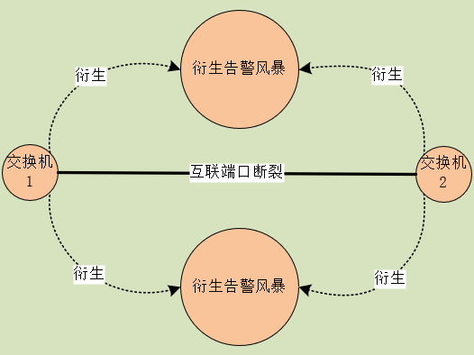
图2-1 衍生告警示意图
2.3网络运维融合知识图谱相关理论
网络系统由大量设备、接口及其连接关系构成，其运行状态高度依赖于拓扑结构和层级关系。实际运维过程中，故障往往并非孤立发生在某一设备内部，而是出现在链路、接口或依赖关系上。例如，物理链路中断、接口异常或上游节点性能下降，都会通过网络连接关系影响下游设备的运行状态^{[26]}。
这种结构性特征决定了网络故障具有明显的传播属性。当某一关键节点或连接发生异常时，其影响会沿着拓扑路径向外扩散，导致多个相关设备或接口同时处于异常状态。因此，从整体上看，网络故障运维往往表现为一个结构性问题，而非多个相互独立的局部问题，网络运维工作尝伴随着高强度、复杂性和时间紧迫性，面对日益增长的运维需求，传统的人工操作逐渐力不从心。这个背景下，人工运维与知识图谱融合正在成为下一代网络运维的核心解决方案。
融合知识图谱之前，不同应用或者设备产生的海量运维数据如孤岛一般独立存在，融合了知识图谱之后的网络运维，借助知识图谱可视化的逻辑关系拓扑技术将监控、告警以及业务连接起来，解决了以往从多告警角度或者单一告警、经验判断无法解决的运维问题。
知识图谱是一种包含了实体和实体间关系的语义网络，可以进行知识的推理和表达。知识图谱结合网络运维的这种引擎式设计，对网络的Underlay和Overlay平面进行抽象建模，从而有效支撑故障溯源以及快速定位的理论依据^{[27]}。
知识图谱本质是语义网络（Semantic Network）的知识库，不仅包含实体和关系和属性信息，还包含实体和关系之间的语义关系。它以实体和实体之间的关系构成三元组（头实体、关系和尾实体）为基本组成单位，表示存储结构化知识信息。知识图谱提供了一种符号化形式来组织表示知识数据^{[28]}。
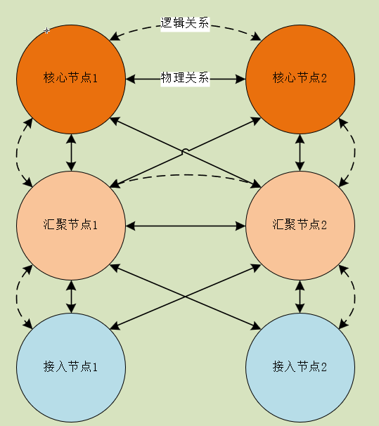
图2-2 节点关系示意图
知识图谱由节点、边、属性组件构成：节点（实体和概念），代表现实世界或抽象概念中的实体，如交换机、防火墙等，以及更抽象的概念，如类别、属性、邻接关系等；边（关系），表示实体间的具体关系或属性，如，物理链路连接、逻辑邻接连接等，这些关系明确地定义了节点间如何相互关联；属性（特性），提供额外的描述信息，比如邻接状态、邻接协议等。
2.3.1 知识图谱构建介绍
知识图谱构建是一个系统性的过程，涉及几个关键步骤的紧密结合，包括将大量结构化、半结构化或者非结构化的数据通过知识抽取、知识融合、知识推理等操作处理之后加入数据库，构建过程需要反复多次迭代直至知识补全。知识图谱的构建方式包括自顶向下和自底向上：自顶向下构建方式借助现有的结构化知识库，完成知识抽取到图谱构建的过程；自底向上构建方法是从非结构化文本中提取知识，选取置信度较高的三元组，完成构建^{[29]}。
知识图谱构建流程的关键步骤包括：需求分析、数据采集、数据预处理、本体设计、知识抽取（包括实体识别和关系抽取）、知识融合、实体消歧、关系推理和图谱补全等，其中实体识别和关系抽取技术在构建阶段发挥着核心作用，它们能够自动或半自动地识别出数据中的实体以及实体之间的关系。
知识图谱的构建过程包括两个主要步骤：知识抽取和知识融合。
（1）知识抽取，用于从半结构化和无结构化数据中提取实体、关系和实体属性等结构化信息。知识抽取可以通过数据分析处理、自然语言处理和机器学习等技术实现，包括实体识别、关系抽取和属性抽取三个关键技术。实体识别是识别文本中的命名实体，如人名、地名等，可以利用机器学习算法来识别实体边界并分类实体类型。关系抽取是为了获取实体之间的关系，从而构建知识图谱，该技术可以基于语法规则、统计机器学习方法等。属性抽取是从多个信息源中收集特定实体的属性信息，可以使用启发式算法、数据挖掘方法或基于半结构化数据来提取属性信息^{[30]}。
（2）知识融合，是从非结构化和半结构化数据中抽取得到的实体、关系和属性信息进行整合和链接的过程，包括实体链接和知识合并两个关键技术。实体链接是将从文本中抽取得到的实体对象链接到知识库中正确实体对象的操作。根据实体指称项，在知识库中找到一组候选实体对象，通过相似度计算将指称项链接到正确的实体对象 。知识合并涉及将外部知识库融合到本地知识库，并处理数据层的冲突和模式层的融合，还可以将企业或机构自己的关系数据库转换成资源描述框架（Resource Description Framework，RDF）的三元组数据，将历史数据融入知识图谱中^{[31]}。
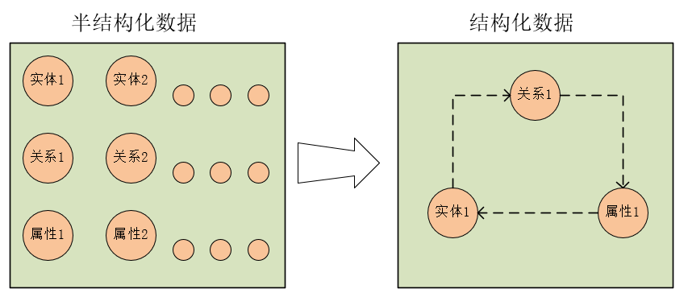
图2-3 半结构化数据与结构化数据转换
2.3.2 滑动时间窗口筛选理论
2.3.3 受限拓扑遍历理论
2.3.4 基于多维特征的告警关联理论
在复杂网络运维环境中，告警数据通常呈现出高频、冗余及多源异构等特点，单一维度的信息难以准确刻画告警之间的内在关联关系。近年来，相关研究逐渐表明，告警关联分析需要综合利用多种特征信息，从多个维度对告警之间的相关性进行建模。例如，有研究通过融合告警的共现频率与持续时间重叠程度来刻画其时间关联性；也有方法将告警转化为多维特征向量，通过特征融合或相似度计算实现关联分析。这类方法表明，告警之间的关联关系本质上是一种多维信息共同作用的结果，而非单一因素决定^{[32]}。
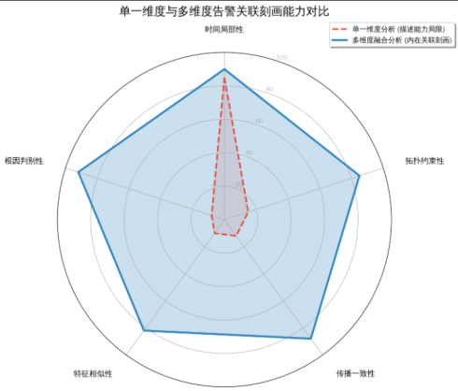
图2-4 单一维度与多维告警刻画对比
从研究方法角度来看，现有告警关联分析技术大致可以分为两类：一类是基于知识模型的方法，利用网络拓扑结构或设备依赖关系刻画告警之间的传播路径，通过图结构或规则推理实现关联分析；另一类是基于数据驱动的方法，通过时间序列分析、统计相关性计算或概率模型，对告警之间的关联性进行量化建模。这两类方法分别从结构信息与数据特征两个角度对告警关系进行刻画，具有各自的优势与局限性。在实际运维场景中，单一方法往往难以全面反映告警之间的复杂关系，因此需要对多种特征进行综合利用^{[33]}。
基于上述分析，可以将告警关联所依赖的关键信息抽象为多个特征维度，主要包括：时间特征、拓扑结构特征以及告警属性特征。时间特征反映告警在时间维度上的分布规律，如集中爆发或短时聚集现象；拓扑结构特征体现告警之间在网络结构中的关联关系，如设备连接关系或依赖路径；告警属性特征则包括告警的严重程度、类型及发生频率等信息。这些特征从不同角度刻画了告警之间的潜在关联，是实现有效关联分析的重要依据。
需要指出的是，不同研究通常将上述特征进行深度融合建模，以构建统一的关联判别模型。然而，在告警风暴等高密度场景下，过于复杂的特征融合方法往往带来较高的计算开销，不利于实际运维中的快速响应。因此，本文在上述多维特征理论基础上，采用一种轻量化的处理思路，将不同维度的特征在分析流程中进行分阶段引入：首先利用时间特征对告警进行初步筛选，其次基于拓扑结构特征构建告警之间的关联关系，最后结合告警属性特征对候选根因进行排序与判定。该方法虽然未对多维特征进行统一建模，但通过分步骤引入不同特征信息，仍能够在保证计算效率的同时，有效提升告警关联分析与根因定位的准确性^{[34]}。
综上所述，多维特征为告警关联分析提供了重要的理论基础。本文方法正是基于时间、拓扑及属性三个维度，对告警数据进行逐层约束与分析，从而实现面向复杂网络环境的高效告警关联与根因定位^{[35]}。

第三章 网络运维知识图谱构建方法
3.1 运维知识图谱建模需求分析
在真实的网络运维中，网络设备、接口流量、上层协议状态以及运行状态会持续产生大量运行告警数据。当网络结构正常运转的情况下，会持续产生大量告警信息，其中有很多为低级别的Info提示信息，或者警告信息，当突然发生严重异常的时候，由于严重的告警信息中掺杂了大量低级别告警，所以人工很难直接分析故障的具体位置及其影响范围。由此来看全面的监控数据显示虽然能够提供更加细致的状态描述，但也显著增加了人工分析的复杂度，使人工故障定位效率受到影响。因此，如何对全面运维数据进行结构化组织分析，并在此基础上开展告警关联分析，成为智能网络运维研究中的关键问题之一^{[36]}。
在传统运维模式下，告警分析通常依赖人工经验完成，即运维人员根据告警发生时间、内容、设备层级以及拓扑关系进行逐步排查。这种方式在小规模网络中具有一定可行性，但随着现代网络规模的不断扩大以及告警数量的爆炸式增长，人工分析方式逐渐难以满足快速定位的实际需求。尤其是在告警风暴场景下，大量衍生告警会伴随真实故障信息一并发出，进一步增加了故障定位以及具体原因分析的难度。
从形式化角度看，网络运维对象之间存在天然的逻辑关系。网络中的设备与接口构成拓扑连接，告警事件则依附于具体网络实体产生。因此，可将网络抽象为图结构，其中节点表示设备或接口实体，边表示实体之间的物理连接或运维依赖关系，而告警事件则作为附加信息映射到对应网络节点之上。通过统一的结构化表达方式，可以实现对网络运行状态及异常事件的关联建模。
基于上述分析，为实现运维数据的统一组织与关联表达，本文主要利用知识图谱的实体建模与关系建模能力。通过对网络设备进行统一的建模，并构建之间的关联关系，从而将原本分散的拓扑信息与告警数据进行映射，为后续告警关联分析与根因定位提供结构化数据基础。该过程与知识图谱中的知识表示（Knowledge Representation）类似^{[37]}。
需要说明的是，本研究的建模目标并非覆盖网络系统中所有对象，而是通过围绕故障传播理论使知识图谱能够与告警分析任务形成紧密结合，更快地辅助运维人员得到故障结果。在该建模基础上，还可以进一步结合告警时间区域特征与拓扑结构特征以及节点重要度特征等开展关联分析。
综上所述，为支撑告警关联分析与故障定位任务，本研究选择构建面向网络运维场景的知识图谱模型，利用该模型对网络拓扑结构与告警事件进行统一表达，并在此基础上开展后续方法研究。
3.2 运维知识图谱实体设计
本研究构建的网络运维知识图谱以运维场景中的关键对象为基础，总体建模围绕设备、接口与告警三类核心实体进行。通过对网络基础设施与告警事件之间关系的结构化输出，实现拓扑信息与告警数据的逻辑关联，并实现了可视化输出，为后续告警关联分析提供数据基础^{[39]}。
为实现告警信息与网络拓扑的逻辑统一建模，本研究采用分层建模思想，将网络运维知识图谱划分为三类核心实体：设备实体（Device）、接口实体（Interface）与告警实体（Alarm），并通过接口连接关系刻画网络拓扑结构，通过告警映射关系刻画异常事件与网络结构的关联。并在此基础上，引入时间、严重度以及节点重要度等属性，为后续故障定位与影响范围分析提供理论支撑。
- 设备实体 Device
设备节点用于描述网络中的物理交换机、路由器等基础设施，是网络拓扑结构的核心组成部分，同时也是运维分析的重要对象。其关键属性包括：hostname：设备名称
- Role：设备层级（Core/Aggregation/Access）
- Importance：节点重要度等级（用于后续根因排序）
其中，节点重要度（Importance）用于反馈该设备在网络整体拓扑中所处的结构层级。例如核心层设备通常承担所有业务转发功能，其异常可能影响业务范围更广，因此可赋予相对更高的重要度权重。该属性主要用于刻画网络结构层级差异，为后续分析提供参考。
（2）接口实体 Interface
接口节点用于刻画设备的物理端口及其运行状态，是告警触发最直接的载体。主要属性包括：
- IfName：接口名称（如 Ethernet1/24）
- OperStatus：接口当前状态（Up/Down）
- ParentInterface：子接口所属父接口（可选）
在实际网络中，大量故障往往首先表现为接口状态变化，因此接口层级的建模能够提升故障定位的精细程度，使告警可以映射到更具体的网络对象，而不仅停留在设备层面。
（3）告警实体 Alarm
告警节点用于描述运维系统中产生的事件记录，是本文分析的直接输入。其主要属性包括：
- Timestamp：告警发生时间
- Severity：告警严重度等级
- Message：原始日志内容（脱敏后保留关键字段）
其中，severity 用于反映告警事件的影响程度。在实际运维场景中，不同类型告警的重要性存在明显差异，因此对严重度进行结构化建模，有助于后续对告警进行分级处理与分析^{[40]}。
3.3 运维知识图谱关系设计
在完成运网络维知识图谱的核心实体建模设计后，还需要对实体之间的关联关系进行设计，以刻画网络结构及告警事件之间的依赖关系。通过关联关系建模，可以将物理级的设备、接口与逻辑级的告警等多源信息统一到同一图结构中，实现对网络拓扑与运维事件的结构化输出^{[41]}。
在实际网络中，告警事件往往依附于具体的网络实体产生，并沿网络连接关系产生一定的传播特征。因此，合理构建实体之间的关系，是支撑后续告警关联分析的重要基础。
本文结合网络运维场景，将实体关系主要划分为三类：设备层关系、接口层关系以及告警关联关系。
（1）设备连接关系（Device–Device）
设备之间通过物理链路或逻辑邻接关系形成网络拓扑结构。在知识图谱中，设备之间的连接关系用于描述网络中的基本结构形态。
典型关系包括：
- CONNECTED_TO：表示设备之间存在物理链路连接
- BGP_NEIGHBOR：表示设备之间存在 BGP 邻接关系（可选扩展）
设备层关系是构建网络拓扑结构的基础，为后续分析告警在网络中的传播路径提供结构支撑。
（2）设备与接口关系（Device–Interface）
接口是设备的重要组成部分，因此需要建立设备与接口之间的从属关系。
本文定义关系：
- HAS_INTERFACE：表示设备包含某接口
该关系用于实现接口级别的拓扑建模，使告警能够定位到更精细的网络对象。
（3）接口连接关系（Interface–Interface）
接口之间的连接关系用于刻画链路级拓扑结构，是网络传播路径分析的重要基础。本文定义关系：
- LINK_TO：表示两个接口之间存在物理连接关系
通过接口级链路建模，可以更精确地描述故障影响范围。
（4）告警关联关系（Alarm–Entity）
告警通常由设备或接口状态变化触发，因此需要建立告警与网络实体之间的关联关系。本文定义关系：
- ALARM_ON_INTERFACE：表示告警由某接口触发
- ALARM_ON_DEVICE：表示告警关联某设备
通过该关系，可以实现告警与网络结构的统一映射。
通过上述整体实体关系建模设计，本研究构建了面向网络运维场景的基础知识图谱结构，使物理层面网络拓扑信息与逻辑层面告警事件信息能够在统一图模型中进行表达。在此基础上，可以进一步开展基于拓扑约束的告警关联分析与故障根因定位研究^{[42]}。
3.4 运维知识图谱Schema结构设计
本研究面向智能运维场景下的告警信息收敛与故障根因定位需求，采用“设备—接口—告警”作为轻量化且有效的建模单元，构建轻量级运维知识图谱。在知识图谱建模中，实体描述对象属性，而关系用于刻画对象之间的结构依赖。该建模方式不追求覆盖全部业务系统对象，而是围绕网络故障传播中最直接的三类核心实体展开，使图谱结构能够与告警分析算法形成闭环支撑。
在实际网络运维中，故障往往首先发生在具体设备或接口层面，并通过链路依赖引发告警扩散。因此，将告警映射到接口实体，再结合接口之间的拓扑连接关系，可以在较低建模复杂度下实现告警传播分析与根因候选定位。
3.4.1 核心实体定义
本文知识图谱主要包含三类核心实体节点：网络设备（Device）、物理接口（Interface）与告警事件（Alarm）。
（1）设备实体 Device
设备节点用于描述网络中的物理交换机、路由器等基础设施，是拓扑结构的承载主体。其关键属性包括：
- Hostname：设备名称
- Role：设备层级（Core/Aggregation/Access）
- Importance：节点重要度等级（用于后续根因排序）
其中，节点重要度用于体现设备在拓扑层级中的结构地位。例如核心层设备通常具有更高的重要度权重，其异常更可能引发大范围告警扩散。
（2）接口实体 Interface
接口节点用于刻画设备的物理端口及其运行状态，是告警触发最直接的载体。主要属性包括：
- IfName：接口名称（如 Ethernet1/24）
- OperStatus：接口当前状态（Up/Down）
- ParentInterface：子接口所属父接口（可选）
接口节点的引入使告警能够精确定位到具体端口层级，而不仅停留在设备层面，从而提高根因分析粒度。
（3）告警实体 Alarm
告警节点用于描述运维系统中产生的事件记录，是本文分析的直接输入。其主要属性包括：
- Timestamp：告警发生时间
- Severity：告警严重度等级
- Message：原始日志内容（脱敏后保留关键字段）
其中，Severity用于区分告警的重要程度。例如链路中断类告警通常比状态变化类告警具有更高优先级。
3.4.2 核心关系类型定义
围绕上述实体，本文构建以下三类关键关系：
（1）设备与接口的隶属关系
$\left(Device)−[HAS_INTERFACE]−>(Interface\right)$ (3-1)
该关系用于描述接口属于某台设备，是接口定位的基础。
（2）接口之间的物理连接关系
$\left(Interface)−[CONNECTED_TO]−>(Interface\right)$ (3-2)
该关系主要通过LLDP自动发现协议动态更新，用于刻画网络拓扑结构。相比静态配置录入，LLDP能够在网络变更时自动补全连接关系，从而保证图谱拓扑的实时性与一致性。
（3）告警与接口的触发关系
$\left(Alarm)−[TRIGGERED_ON]−>(Interface\right)$ (3-3)
该关系实现告警到拓扑实体的映射，是告警传播分析的起点。
3.5 属性扩展与分析变量建模
在完成知识图谱基础Schema构建后，为增强图谱在告警关联分析中的表达能力，使其不仅能够描述网络结构关系，还能够承载故障分析所需的关键特征信息，本研究进一步引入时间、严重度及节点重要度等分析属性^{[46-48]}：
（1）时间属性（Time）
告警节点携带时间戳，用于构建时间窗口约束：
(3-4)
仅分析窗口内告警集合：
(3-5)
该约束能够有效降低历史无关告警对关联分析的干扰，使告警聚合更符合故障在时间维度上的局部集中性特征。
（2）严重度属性（Severity）
告警节点的severity反映事件等级，可用于根因排序加权：
$N_{v}=\sum_{a_{i}∈Alarm(v)}{sev(}a_{i})$ (3-6)
相比简单的告警数量统计，引入严重度后能够强化关键告警在分析过程中的贡献，使排序结果更加贴近真实运维经验。
（3）节点重要度（Importance）
设备节点importance用于体现拓扑层级差异。例如核心节点故障的传播范围更广，因此在评分函数中引入：
$Score(v)=Importance(v)⋅N_{v}$ (3-7)
该设计使知识图谱不仅能够表达拓扑结构，还能够体现节点在故障传播中的潜在影响能力，从而提升根因定位的解释性^{[45]}。
3.6 本章小结
本章围绕网络运维场景中告警关联分析的数据建模需求，构建了面向智能运维的网络知识图谱模型。
首先，从实际运维场景出发，分析了告警关联分析对网络结构信息与告警事件信息统一表达的需求，并提出以“设备—接口—告警”为核心的轻量级建模思路，使知识图谱能够在较低建模复杂度下支撑故障分析任务。
随着完成运维知识图谱的实体设计与关系建模，明确了物理级设备实体、接口实体及逻辑层面告警实体的属性结构，并通过设备与接口关联关系、接口之间的拓扑连接关系以及告警与接口的映射关系，构建了面向告警分析的基础 Schema 结构。
在上述内容基础上，为增强知识图谱对故障定位以及影响范围分析特征的输出表达能力的准确性，我们进一步引入时间属性、告警严重度属性及节点重要度属性作为分析影响因素，使图谱不仅能够描述网络结构关系，同时能够承载告警关联分析所需的关键特征信息。
通过上述建模过程，本文构建了能够支撑告警关联分析与故障根因定位的数据基础，为后续章节中告警关联分析方法的设计与实验验证提供了统一的数据结构与语义支撑。

第四章 基于知识图谱的告警关联分析与根因定位方法
本章基于第三章构建的运维知识图谱模型，围绕告警风暴场景下的告警关联与根因定位问题，设计多阶段告警分析方法，包括时间筛选、拓扑传播分析及多特征融合排序。
4.1 告警关联分析问题定义与总体方法框架
随着第三章完成网络运维知识图谱建模的设计，本章进一步研究基于图结构的告警关联分析与故障根因定位方法。通过将告警事件映射到知识图谱中的网络实体节点，可以利用拓扑关系对告警之间的关联性进行分析，进而辅助定位潜在故障源。
当网络发生异常时，大量告警通常在短时间内集中产生，其中既包含直接由故障触发的原始告警，也包含由于依赖关系产生的衍生告警，还包含大量的低级别告警信息。如果缺乏有效的关联分析机制，运维人员往往需要逐条分析告警内容，难以快速定位真实故障位置。因此，需要建立面向拓扑结构的告警关联分析方法，对告警进行聚合与筛选^{[44]}。
从形式化角度看，告警关联分析问题可描述为：
在给定网络拓扑结构与告警集合的条件下，结合Syslog吐出的告警集合及网络实体之间的连接关系，对告警进行关联聚合，并识别潜在的根因节点集合。
为解决上述问题，本文提出一种基于知识图谱的告警关联分析与根因定位方法。整体流程如下：
首先，滑动时间窗口筛选，利用滑动时间窗口已采集周期为窗口期，定义$Δt$滑动时间段，对Syslog吐出的大量告警与给定的网络节点图谱比对，逐步分析初步过滤，降低无关告警和低级别告警干扰；其次，拓扑传播子图构建，基于滑动窗口筛选出的相关告警子集，结合知识图谱映射中的节点连接关系，对告警节点进行受限深度遍历，分析告警在网络中的传播范围；最后，多维加权根因评分计算，借鉴PageRank算法。在子图中，地位越核心的节点得分越高，故障源头具有Precedence特性，即最早出现的告警节点得分越高，信息熵与严重度，告警Severity越小，包含的确定性故障信息越多，全局重要性，核心设备发生故障的影响力天然高于接入层。最终综合以上信息，对候选节点进行评分与排序，这里权重分配为：结构重要性30%，时间先后30%，告警级别20%，拓扑重要性20%。
该方法通过将告警信息与网络拓扑结构进行融合建模映射，使告警分析过程具备较强的结构解释能力，能够有效降低告警风暴场景下的分析复杂度^{[42]}。
需要说明的是，本文方法基于如下可观测特征：在实际网络运维场景中，由同一故障触发的告警通常在时间维度夹杂着大量设备的低级别告警信息，并在网络拓扑结构上表现为相邻或连通节点的关联扩散现象。基于该特征，可通过引入时间窗口约束与拓扑关联分析，对潜在相关告警进行有效筛选与聚合。在此基础上，结合知识图谱对网络结构关系映射的显式建模，能够进一步提升告警关联分析的结构表达能力，并为根因定位提供可解释的分析依据^{[46]}。
4.2基于时间窗口约束的告警时序筛选
在未经数据处理运维场景中，不同故障在时间上往往相互交叠，历史遗留告警与当前故障相关告警混杂在一起，容易对后续分析造成干扰。若不对告警的时间范围进行约束，关联分析过程将不可避免地引入大量与当前故障无关的告警信息，导致分析结果偏离实际运维需求。因此，在进行拓扑关联分析之前，有必要首先从时间维度对告警进行初步筛选。
基于上述考虑，本文引入滑动时间窗口约束机制，对参与关联分析的告警集合进行时序限定。设持续滑动时间为 $t_{0}$，定义时间窗口为$W=[t_{0}−Δt, t_{0}+Δt]$其中，$Δt$ 表示时间窗口的半宽度，用于控制告警参与分析的时间范围，该$Δt$的取值范围是根据当前生产环境决定，每个环境不同，网络架构不同，都需要进行相应的修改。仅当告警事件与拓扑结构映射成功时，该时间窗口为有效时间窗口，才将其纳入后续的关联分析过程，该步骤为第一步筛选，因为syslog服务器每秒都在产生很多不同级别的告警信息。在此基础上，定义时间窗口内的告警集合为$A_{W}=\{a_{i}∣∣t_{i}−t_{0}∣≤Δt\}$其中，$a_{i}$ 表示第 $i$条告警事件，$t_{i}$ 为其发生时间。通过该约束，可以有效剔除与当前分析时刻相距较远的历史告警，降低无关告警对分析结果的影响，避免关联范围被拉大，影响根因系数导致根因判断不准确，因为原生syslog服务器采集的信息没有经过任何处理，没有天然的时间过滤逻辑，人为在大量无关告警中进行判断，很容易出现失误，所以这里的时间窗口很重要。从时间分布上可以观察到，关联告警通常在较短的时间内呈现明显的聚集特征。通过引入时间窗口约束，可以将分析重点限定在告警密集的时间区间内，从而有效降低历史告警和无关时间对后续关联分析的干扰。
从实际生产角度来看，通过限制分析视野，突出告警在时间上的局部集中性特征。实际网络结构会持续产生一系列关联告警，这些告警在时间轴上呈现出明显的聚集分布。时间窗口机制正是对这一经验特征的形式化表达，使告警关联分析更加具有理论支撑^{[43]}。
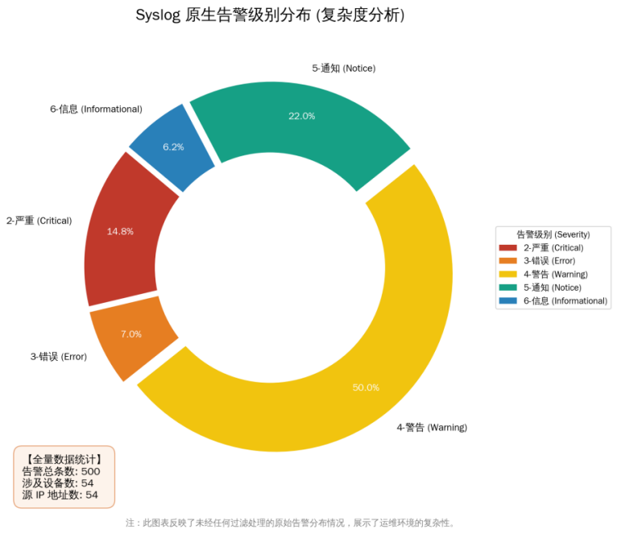
图4-1梯度上告警数量分布图
在具体应用中，时间窗口参数 $Δt$的取值会对分析结果产生一定影响^{[49-51]}。若 $Δt$取值过小，可能导致部分与当前故障相关的告警未被全部纳入分析，因无关告警过多，会将实际告警信息挤出；若取值过大，则可能引入过多无关告警，削弱时间约束的效果。本研究在方法设计上并不固定 $Δt$的具体取值，而是根据网络规模、告警频率以及运维经验进行灵活设置，以保证方法在不同运维环境下的适用性。在本研究实验环境中，时间窗口宽度通常设置为1分钟，以网络系统中日志采集系统的采集周期作为时间窗口的宽度。
需要强调的是，时间窗口的作用并非排序，而是进行“事件切分（Event Segmentation）”，将连续的告警流划分为多个相对独立的故障片段。该机制并非独立完成告警关联分析，而是作为后续拓扑关联分析的前置步骤。通过时间维度的初步筛选，可以显著减少参与分析的告警规模，为后续在知识图谱中进行拓扑遍历和传播分析提供更加干净、聚焦的输入数据，从而提升整体分析效率与结果可信度。在完成基于时间窗口的告警筛选后，下一步需要结合网络拓扑结构，进一步分析告警在知识图谱中的传播关系，这也是本研究后续方法设计的重点^{[46]}。
4.3基于拓扑受限遍历的告警传播分析
在通过时间窗口完成对告警的初步时间域筛选之后，虽然系统在一定程度上压缩了数据规模，但面临一些伪相关告警，和无关告警的挑战，仅仅通过时间窗口无法做到完美筛选，类似低级别告警在压力较大情况下，还是可能会被作为根因问题而被重点关注，所以仍需进一步分析告警在网络结构中的空间关联关系。即便Syslog服务器是按照时间顺序记录告警，但在实际网络中，由于告警上报延迟、设备时钟误差以及多时间交织等特殊因素，连续的时间序列中往往包含多个不同故障时间的告警。因此，仅依赖时间排序无法区分告警的时间归属，需要通过时间窗口对告警进行聚合，从而提取属于同一故障过程的告警。在此基础之上，再结合拓扑约束进行空间筛选，才能有效定位根因。
因此，为了剔除时间上的偶然重合，本研究进一步引入网络拓扑约束机制，从空间结构角度对告警关联关系进行校验。通过分析告警在网络中的传播范围和路径，实现对告警关联性的空间维度校验，并为后续根因节点识别提供结构化依据。
4.3.1拓扑约束的理论必要性
网络基础设施通常具有明确的物理或逻辑拓扑结构，并非孤立节点的简单堆砌，而是由具有严密层级和依赖关系的物理链路、逻辑接口及业务路径构成。故障在网络中的演进遵循拓扑可达性原则：
- 方向性演进：故障影响通常沿着承载链路或数据流方向进行传导，而非随机传播。
- 距离衰减性扩散：一般情况下，故障对节点的影响程度与其在拓扑结构中的逻辑距离呈负相关，即距离越远，关联性越弱。
- 节点能级放大效应：在大型多层结构拓扑中，节点的重要性与其所处的逻辑层级正相关。核心层（Core Layer）节点由于承载了海量的汇聚流量和控制流量，其发生的任何单一异常（如链路断裂，虚拟化脑裂）都极有可能打破拓扑结构的完整性，此时，故障影响不仅不会衰减，反而会通过拓扑向下游放射，高度扩散。
因此，告警关联分析不仅需要考虑拓扑距离，还应结合节点层级与结构重要度，对传播范围进行更合理的解释。
4.3.2 告警传播的拓扑建模
在本文构建的运维知识图谱中，网络被抽象为图结构$G=（V,E）$，其中节点集合 $V$表示网络中的设备或接口实体，边集合 $E$表示实体之间的物理连接或逻辑依赖关系。每条告警事件均可映射到图中的一个或多个实体节点，从而使告警分析能够在统一的拓扑空间中进行。
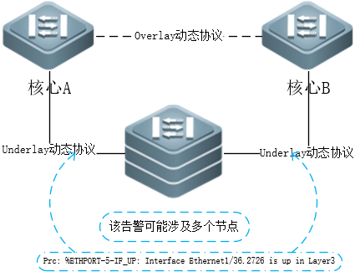
图4-2 衍生告警示意图
基于上述建模方式，可以将告警的传播过程理解为图结构中的局部扩散现象：当某一节点发生故障时，与其在拓扑上直接或间接相连的节点更可能在短时间内产生关联告警。这种传播过程并非无限扩散，而是受链路结构、层级位置以及节点重要度等因素共同约束^{[47]}。
4.3.3 受限拓扑遍历策略
为避免在复杂网络中进行全图搜索所带来的计算开销和干扰，本文在告警传播分析过程中引入拓扑遍历约束。具体而言，以告警关联的网络实体作为起始节点，在知识图谱中执行广度优先搜索（Breadth-First Search, BFS）或深度优先搜索（Depth-First Search, DFS），并对遍历过程施加跳数限制，仅在起始节点的 $K$跳邻域范围内进行搜索。设起始节点为 $v_{0}$，其 $K$跳邻域定义为：
 | $$N_{K}(v_{0})=\{v∈V∣dist(v_{0},v)≤K\}$$ | (4-1)
其中，$\text{dist}(v_{0},v)$ 表示节点 $v_{0}$与节点 $v$之间的最短拓扑距离。遍历过程中，仅对 $N_{K}（v_{0}）$内的节点及其关联告警进行分析。通过引入跳数约束，可以在一定程度上刻画故障影响的空间范围。此外，考虑到核心节点可能具有更强的传播放大效应，在实际应用中，参数 $K$的取值可以结合节点层级进行动态调整。例如，对于接入层节点可采用较小的邻域范围，而对于核心层节点可适当扩大遍历深度，以覆盖其潜在影响链路。
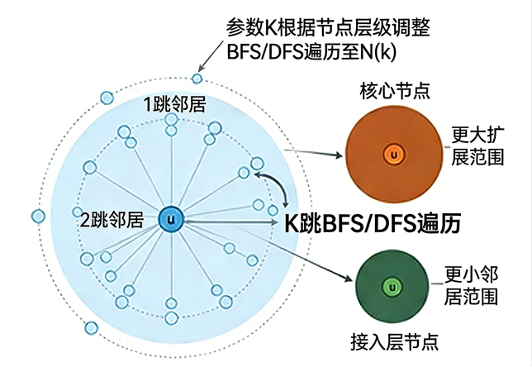
图4-3 跳数约束示意图
4.3.4 告警传播路径分析
在完成受限遍历后，可获得一组在拓扑空间上与起始告警实体相关的节点集合及其告警信息。进一步地，本文对告警在拓扑中的分布路径进行分层统计，以构建可视化传播特征拓扑。例如：
核心层：作为网络中枢，具有高中心性。根据信息扩散模型，核心节点故障影响半径最大。深度设为5对应于典型大型数据中心拓扑的直径，确保全网覆盖；
汇聚层：扮演承上启下的路由聚合角色。根据故障收敛理论，汇聚层节点的故障通常影响其喜爱挂的整个接入模块。深度设为3足以覆盖与其关联的核心层上联及接入层下联链路；
接入层：处于拓扑的边缘，故障通常局部化。深度设为2足以捕获其上联链路故障。
若告警在某一局部区域内呈现出明显集中分布，则该区域的关键节点更可能与潜在故障存在直接关联。需要指出的是，本研究并不试图精确模拟故障的真实传播机理，而是利用拓扑结构对告警空间分布进行约束性解释，从而为后续根因定位提供结构依据^{[47]}。
4.3.5 方法讨论与适用性分析
基于拓扑受限遍历的告警传播分析方法依赖于网络局部拓扑信息的相对完整性。当拓扑数据缺失或链路关系不准确时，分析结果可能受到一定影响。然而，在大多数企业网络环境中，核心链路结构具有较强稳定性，且可通过LLDP等发现协议持续更新拓扑信息，因此该方法具备较好的工程适用性^{[50]}。
此外，与依赖统计相关性或黑盒模型的方法相比，本研究方法强调拓扑结构的显式建模与传播路径的可解释输出，更加贴近于真实的运维环境，用最小的代价实现最有效的办法，过多的算法也会使方法本身产生运维难度，让运维人员能够跟机器配合直观理解告警聚合的空间依据，从而提升该方法在实际场景中的受信任度和可适用的范围。
本节从拓扑传播规律出发，提出了基于受限遍历的告警传播分析方法。通过跳数约束与节点层级影响的综合考虑，系统能够在空间范围内聚合关联告警，并为下一节根因节点评分与排序提供候选节点集合与结构化依据。
4.4 基于多维加权根因评分
在完成时间窗口筛选与拓扑受限遍历之后，也就完成了告警传播子图的构建，这时网络中可能仍存在多个潜在故障点。为了从候选节点中识别最可能的根因位置，需要基于多元信息融合思想，本文设计了一种多维加权评分模型，对节点进行综合评估与排序^{[48]}。
根因节点通常具有如下特征：
      - 在传播结构中处于核心位置，能够影响多个节点
      - 告警出发时间较早，符合因果先后关系
      - 告警严重程度较高，反应更强的异常性
      - 在全局拓扑中具有较高的重要性，影响范围更广
综上所述，从传播结构、时间因果、异常强度以及拓扑重要性几个维度构建根因评分指标体系。
- 传播中心性指标
为衡量节点在故障传播过程中的结构地位，这里引入PageRank算法对传播子图中的节点进行平分。PageRank能够刻画节点在网络中的影响力传递能力，适用于描述故障在拓扑中的扩散过程。
 | $$PR(v_{i})=(1−d)+d\sum_{v_{j}∈In(v_{i})}{\frac{PR(v_{j})}{L(v_{j})}}$$ | (4-2)
其中：
- d为阻尼系数，通常取0.85；
- In(v）)表示所有指向节点v_{i}的邻接节点集合
- L(v_{j）}表示节点v_{j}的出边数量
为消除量纲影响，对PageRank值进行归一化处理：
 | $$C(v_{n})=\frac{(PR(v_{i}))}{max(PR(V))}$$ | (4-3)
- 时间因果指标
根据因果关系基本原则，原因必须先于结果发生。在告警传播场景中，故障源节点通常最早触发告警。因此，以节点首次告警时间作为时间因果指标。设节点v_{i}的首次告警事件为t_{i}，时间窗口内的最早和最晚时间分别为t_{min}和t_{max}，则定义为：
 | $$T(v_{i})=1−\frac{t_{i}−t_{min}}{t_{max}−t_{min}}$$ | (4-4)
其中：
- 当ti越接近tmin时，T(vi）约接近1；
- 当ti越晚，得分越低。
该指标用于刻画节点在故障传播过程中的时间优先性。
- 异常严重度指标
告警严重程度反映了系统状态异常强度。通常情况下，严重等级越高（数值越低），表示系统偏离正常状态的程度越大。设节点v_{i}的最严重高精等级为｛0-7}，则定义严重度评分为：
 | $$S(v_{i})=1−\frac{sev_{i}}{7}$$ | (4-5)
该指标体现了节点异常的信息强度，作为根因判断的重要补充依据。
表4-1 告警等级映射表
Severity等级 | 映射值
Critical | 4
Major | 3
Minor | 2
Warning | 1
- 拓扑重要性指标
考虑到网络拓扑结构对故障传播的影响，引入节点在全局拓扑中的重要性作为辅助指标。节点连接度越高，其潜在影响范围越大，一旦发生故障，往往引发更大规模的告警。设节点v_{i}在全局拓扑中的度为deg(v_{i）}，则定义其拓扑重要性为：
 | $$I(v_{i}​)=\frac{deg(v_{i}​)​}{max(deg(V))}$$ | (4-6)
该指标用于衡量节点在整体网络中的结构地位及其潜在影响力。
- 综合评分模型
为综合考虑多维特征对根因判定的影响，本文构建加权融合模型，对各指标进行线性组合，得到最终评分：
 | $$Score(v_{i})=0.3C(v_{i})+0.3T(v_{i})+0.2S(v_{i})+0.2I(v_{i})$$ | (4-7)
其中：
- 传播中心性C(v_{i）}：权重0.3
- 时间因果性T(v_{i）}：权重0.3
- 严重程度S(v_{i）}：权重0.2
- 拓扑重要性I(v_{i）}：权重0.2
权重设置依据如下：
- 传播结构与时间因果是根因识别的核心依据，因此赋予较高权重；
- 严重程度与拓扑重要性作为辅助增强因素，用于提升判定的准确性；
- 方法特点分析
- 相比单一指标方法，本文提出的多维评分模型具有以下优势：
- 多源信息融合：同时利用拓扑结构，时间信息及告警属性；
- 抗噪能力强：避免仅依赖时间或拓扑导致的误判
- 适应复杂网络环境：能够在告警风暴场景下有效区分根因与伴随告警；
- 可扩展性强：各指标权重可根据实际网络环境进行调整
4.5本章小结
本章在第三章构建的运维知识图谱模型基础上，围绕告警风暴场景下告警关联与根因定位的关键问题，设计并实现了一种基于知识图谱结构约束的告警分析方法。针对传统告警处理过程中存在的告警数量庞大、关联关系模糊以及定位效率低等问题，本文从时间约束、拓扑约束以及多特征融合三个维度，对告警关联与分析过程进行了分阶段建模与优化。
首先，针对告警在时间维度上呈现出的突发性与密集性特征，引入时间窗口约束机制，对原始告警流进行筛选与分段处理，有效降低历史告警及无关告警对分析过程的干扰，从而为后续关联分析提供更加准确和聚焦的数据基础。
其次，结合知识图谱中的网络拓扑结构信息，提出了基于拓扑受限约束的告警传播分析方法。通过在限定跳数的局部拓扑邻域内，对告警节点之间的空间关系进行约束与筛选，构建故障传播候选子图，从而在空间维度上缩小分析范围，使告警关联过程更加符合实际网络中的故障传播路径特征。
在此基础上，为解决局部范围内仍可能存在多个候选节点的问题，进一步设计了基于多特征融合的根因节点评分与排序方法。该方法综合考虑传播结构中心性、时间因果关系、告警严重程度以及全局拓扑重要性等多维特征，对候选节点进行统一量化评估与排序，从而为运维人员提供具有较强解释性的排障优先级依据，有效提升故障定位效率。
需要指出的是，本文所提出的方法以工程可实现性与可解释性为导向，未依赖复杂的统计学习模型或深度学习算法，而是充分利用网络拓扑结构与告警属性信息构建轻量化分析流程，使方法更易于在实际运维场景中部署与应用。
综上所述，本章完成了基于知识图谱的告警关联分析与根因定位方法设计，构建了从时间窗口筛选、拓扑传播建模到根因节点排序的完整分析流程，为下一章的实验验证与性能评估提供了坚实的方法基础。

第五章 实验与案例验证
5.1 实验结构环境与数据来源
为验证本文所提出的基于知识图谱的告警关联分析与根因定位方法的有效性，本章基于实际生产网络中的运维数据开展实验分析。所有告警数据均来源于现网syslog日志服务器，通过对真实告警事件的提取、解析与筛选，构建典型告警风暴场景，并对方法的告警聚合效果与根因排序能力进行验证。
需要说明的是，本次实验验证以真实数据为基础，并未依赖完全仿真的数据生成环境。相较于传统模拟实验方式，直接采用现网运行数据能够更真实地反映复杂网络环境下告警的产生机制及其关联特征，包括协议依赖、拓扑传播以及背景噪声干扰等，从而提升实验结论的实际参考价值。
在此基础上，为便于方法流程的验证与实现，本文在本地环境中通过networkx轻量化模拟知识图谱，构建了基础的实验支撑平台，用于完成数据处理、知识图谱构建及算法执行等过程。该环境主要用于方法实现与验证，不参与告警数据生成过程^{[45]}。
此外，本文研究重点并非追求复杂模型下的极限预测精度，而是关注方法在实际运维场景中的可落地性与可解释性。因此，实验验证主要围绕以下几个方面展开：
（1）告警风暴收敛能力：评估方法对冗余与无关告警的压缩效果；
（2）根因节点排序合理性：分析真实故障场景下根因节点在候选结果中的排序位置；
（3）定位效率提升：通过候选范围缩减情况，评估对运维排障过程的辅助能力。
5.1.1 实验环境配置
本文实验验证基于实际运维中常见的网络管理与数据采集架构搭建，核心运行环境如下：
表5-1 环境配置
项目 | 工具/版本 | 用途说明
操作系统 | Rocky Linux | 运维部署环境
开发语言 | Python 3.10 | 数据处理与算法实现
图模型工具 | NetworkX | 拓扑建模与传播分析
数据来源 | Syslog | 告警采集
在实现层面，系统将设备、接口与告警事件统一映射为实体节点。由于该研究追求的是可落地性和可解释性，所以具体的告警数据均为脱敏后的生产环境数据^{[13]}。
5.1.2 数据来源与预处理
本文实验数据来源于实际生产环境中的网络运维日志系统，所有告警信息均通过集中式syslog服务器统一采集与存储。syslog作为网络设备标准日志输出机制，能够完整记录设备运行状态变化及异常事件，具有良好的真实性与连续性。
实验所使用的数据主要包含以下三类核心信息：
（1）网络设备与接口信息：包括设备标识、管理地址、接口状态及基础属性等，用于构建知识图谱中的实体节点，并作为告警关联分析的基础对象。
（2）链路拓扑关系数据：基于LLDP协议自动发现设备间邻接关系，并结合周期性拓扑同步机制构建网络连接结构，用于刻画告警在拓扑中的传播路径。
（3）告警事件数据：所有告警均来源于syslog服务器中采集的原始日志记录，包含告警类型、触发时间、关联设备/接口及严重程度等字段。原始日志数据经过解析与结构化处理后，转化为统一格式的告警事件。
需要说明的是，生产环境中的原始syslog日志通常包含大量冗余信息及重复告警（如周期性上报、状态抖动等），若直接用于分析将严重影响结果准确性。因此，本文在实验前对原始告警数据进行了预处理与筛选，包括重复告警合并、无关日志过滤及关键字段提取等步骤，以构建可用于后续分析的高质量告警数据集。
通过对“原始告警数据—筛选处理—关联分析”的完整流程建模，本文不仅能够验证所提方法在告警聚合与根因定位中的有效性，同时也能够体现其在降低告警冗余、提升信息有效性方面的实际应用价值。
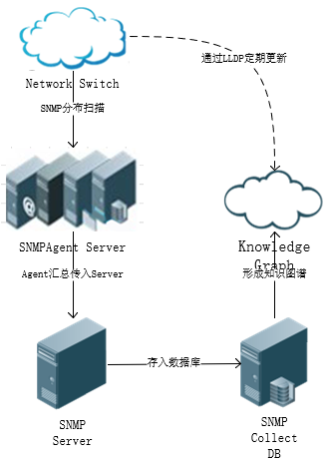
图5-1 实验数据流与分析过程
5.1.3 网络结构说明
网络拓扑为经典的MPLS-VPN三层分层架构，包含核心层（Core）、汇聚层（Aggregation）与接入层（Access），并引入双平面冗余设计，以贴近现网高可靠的部署模式。
（1）双平面三层架构
实验网络按照“双核心—双汇聚—双接入平面”构建，各层设备数量均为偶数，从而形成两套对称的转发平面，避免单点故障直接导致全网中断。
- 核心层（Core）：4 台核心路由器，承担 MPLS 主干与全网 VPNv4 路由转发功能；
- 汇聚层（Agg）： 8 台汇聚设备，负责各个区域业务汇聚与 VPN 路由分发；
- 接入层（Access）：根据各区域具体应用数量决定交换设备数量
该结构能够在保证规模适中的同时，体现告警传播的层次性与复杂性。
（2）控制平面协议配置
该网络结构在不同层级之间采用典型的 BGP/MPLS VPN 控制平面设计：
- 核心层与汇聚层之间：建立 eBGP 邻居关系，并在核心侧配置路由反射（Route Reflection），模拟运营商骨干反射器机制；
- 汇聚层与接入层之间：运行 VPNv4 BGP，实现多 VRF 路由的跨域传播。
该设计使得链路故障不仅触发接口告警，还会进一步引发 BGP 邻居状态变化，从而形成跨协议告警风暴。
（4）网络结构拓扑示意图
本实验拓扑结构如图 5-2 所示，展示了三层双平面 MPLS-VPN 网络的设备层次与协议关系。
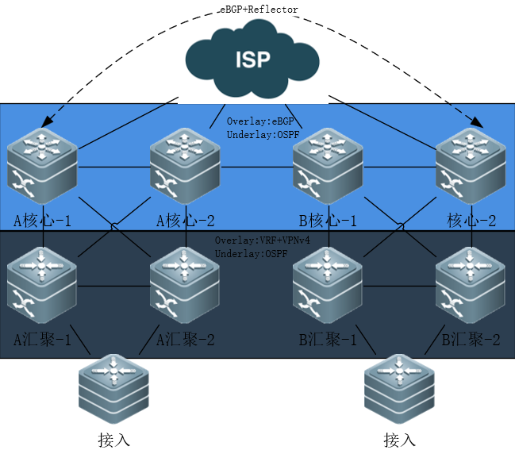
图 5-2 多层双平面 MPLS-VPN 实验网络拓扑
5.2 实验场景与问题建模
5.2.1 告警风暴场景描述
在实际运维环境中，单点故障有可能会引发大量级联的告警，形成一段段短暂但是密集的告警集群，同时，系统中还持续不断地生成着大量低优先级背景的告警信息，严重故障在衍生告警和大量低级别提示信息群中，增加了定位发现的难度。尤其在使用人工查询和依靠经验判断的情况下，这种Syslog原生的日志相当于灾难一样的存在，但Syslog日志服务器的存在确实体现了最小代价换来最大的价值，所以需要在这种情况下寻找一条捷径，可以帮助运维人员在大量告警信息中进行不断的筛选，不断的判断。
5.2.2根因故障场景定义
本次验证选择的是典型的链路端口故障告警，该类型告警比较典型，同时会伴随很多衍生告警，级别比较高，可以比较清晰地看到比对结果，每一个筛选的步骤都会比较直观的看到数据量的精简，该类型告警一般会以如下形式出现：
表5-2 衍生告警和真实根因
告警信息
%ETHPORT-5-IF_UP: Interface Ethernet1/36.2726 is up in Layer3,
%ETHPORT-5-IF_UP: Interface Ethernet1/36 is up in Layer3,
%ETHPORT-5-IF_TX_FLOW_CONTROL: Interface Ethernet1/36, operational Transmit Flow Control state changed to off",
%ETHPORT-5-IF_RX_FLOW_CONTROL: Interface Ethernet1/36, operational Receive Flow Control state changed to off",
%ETHPORT-5-IF_DUPLEX: Interface Ethernet1/36, operational duplex mode changed to Full",
%ETHPORT-5-SPEED: Interface Ethernet1/36, operational speed changed to 10 Gbps",
%ETHPORT-5-IF_UP: Interface Ethernet1/36.2226 is up in Layer3,
%ETHPORT-5-IF_UP: Interface Ethernet1/36 is up in Layer3,
%ETHPORT-5-IF_TX_FLOW_CONTROL: Interface Ethernet1/36, operational Transmit Flow Control state changed to off",
%ETHPORT-5-IF_RX_FLOW_CONTROL: Interface Ethernet1/36, operational Receive Flow Control state changed to off",
%ETHPORT-5-IF_DUPLEX: Interface Ethernet1/36, operational duplex mode changed to Full",
%ETHPORT-5-SPEED: Interface Ethernet1/36, operational speed changed to 10 Gbps",
如上表可知，接口状态的变化会导致一系列状态转变，子接口状态，上层协议BGP状态，接口双工速率状态，光模块识别状态等等。
5.2.3 实验数据特点与挑战
综上，该实验告警数据具有以下典型特征：
- 根因单一但告警数量多：物理端口状态变化是唯一根因，但触发了接口、子接口、BGP、硬件等多类告警；
- 跨层级传播明显：故障从物理层扩散至控制平面邻居，影响多个业务 VRF；
- 时间局部性强：告警在秒级内集中爆发并伴随着低级别告警信息出现，符合告警风暴特征；
- 噪声告警混入：光模块告警、恢复期状态告警会干扰根因判断。
因此，该场景能够有效检验本文提出的“时间窗口+拓扑传播+根因排序”方法在真实复杂网络中的应用价值。
基于上述数据特征，本文进一步在该实验场景中部署所提出的告警关联与根因定位方法。具体而言，首先对原始告警数据进行滑动时间窗口划分，以提取具有时间相关性的告警子集；随后结合网络拓扑结构，对告警节点进行受限传播分析，构建告警关联子图；在此基础上，依据节点传播影响范围及告警触发顺序，对候选根因节点进行排序与筛选。最终，通过对实验结果的统计与对比分析，评估所提方法在告警压缩率、根因定位准确性以及传播路径识别方面的有效性。
5.3 实验流程与方法实施
理论上，网络拓扑及设备关系可通过LLDP等协议进行动态发现，从而构建实时更新的知识图谱。但在实验环境中，受限于真实网络设备与协议交互条件，本文采用静态方式预构建网络知识图谱，以模拟实际网络拓扑及设备关联关系。该方式在保持拓扑语义一致性的同时，能够保证实验的可复现性与稳定性。
在实际运维环境中，原始告警数据通常呈现为连续流失输入，包含大量冗余无关信息。为提高分析效率并增强关联准确性，本研究将告警处理过程划分为多个阶段，其流程如下图所示：
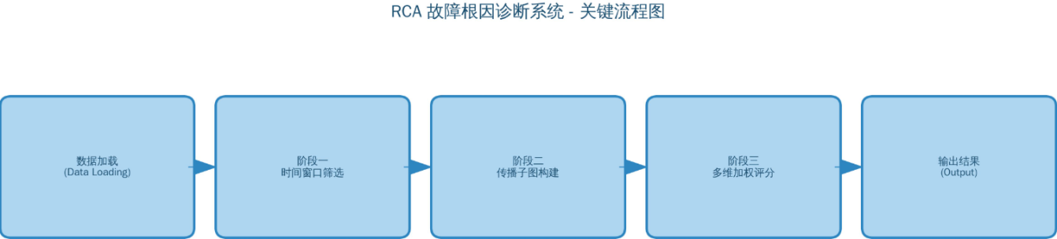
图5-3 关键流程
各阶段功能说明如下：
- 时间窗口筛选：
- 拓扑映射：
- 传播子图构建：
- 根因评分与排序：
该流程对应于实际运维中的“告警过滤-关联关系-定位决策”过程，具有良好的工程可解释性。
为验证所提出方法的有效性，本文在构建的实验告警数据基础上，按照“时间约束—拓扑传播—根因排序”的流程开展实验，具体步骤如下：
（1）时间窗口筛选：
对原始告警数据按照时间戳进行排序，并采用固定时间窗口（如5s或10s）进行划分，提取时间上高度相关的告警子集，以降低历史告警干扰。
（2）拓扑约束传播分析：
基于网络拓扑结构，以告警节点为起点，进行受限深度遍历（限制跳数或传播范围），构建告警传播子图，从而刻画故障在网络中的扩散路径。
（3）根因排序计算：
针对传播子图中的节点，综合其影响范围（关联告警数量）及时间先后顺序，计算节点的根因得分，并按照得分进行排序，得分最高者作为根因候选节点。
告警流 → 时间窗口切分 → 图谱映射 → 根因计算 → 输出Top-K
最终，通过对告警压缩率、根因定位准确率及传播路径合理性的分析，评估所提方法的有效性。
在时间窗口筛选后，本文不直接基于原始告警进行分析，而是将告警节点映射至预构建的网络知识图谱中。该知识图谱以设备、接口及协议关系为实体节点，以物理连接关系与逻辑依赖关系为边，构成统一的网络语义表示。由于实验拓扑规模受限，本文仅对关键设备进行映射，其余告警节点作为背景噪声参与统计计算，从而在保证计算可行性的同时突出关键故障路径。
5.4 实验结果与分析
本节结合三层双平面 MPLS-VPN 实验网络，验证本文提出的“时间窗口+拓扑遍历+根因排序”方法在告警风暴场景下的实际效果。实验重点并非追求复杂模型预测精度，而是评估方法在真实运维流程中的落地价值，包括告警收敛能力、候选范围压缩效果以及根因排查优先级的合理性。
5.4.1 告警风暴场景复现与现象分析
实验中选取的故障场景为接入层设备汇聚设备与接入设备互联接口发生链路异常（Link failure）。该故障虽然属于单点物理端口中断，但由于网络运行机制的级联效应，会触发多条不同类型的告警事件，包括：
- 端口物理 Down 告警
- 子接口 Parent Down 告警
- 光模块不兼容告警
- BGP 邻居会话 Down 告警
- 接口恢复后的速率/双工变化告警
Syslog服务器每时每刻都在进行数据采集，在告警时刻，除了衍生告警之外，还存在着无数低级别告警，这些告警信息会对运维人员产生极大的干扰，我们设定时间窗口解决这种困扰最有效
实验日志表明，在故障发生后的1分钟时间内，系统连续产生大量告警，除了关键相关告警之外，还有大量低级别提示信息，如下图所示，9:03-9:04为重要告警时段，告警数量显著提升，而9:05-9:06为低级别F5设备的提示信息，明显故障告警夹杂在大量提示信息中间，大大增加了分析难度。
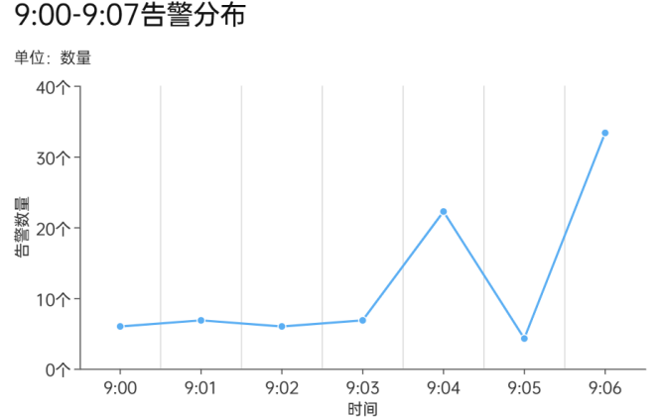
图5-4 告警分布图
5.4.2 时间窗口约束的告警收敛效果
针对告警风暴中存在大量无关历史告警的问题，本文首先引入滑动时间窗口约束机制，仅保留与构建拓扑映射的窗口内的告警集合：

 | $$\begin{matrix}W & =[t_{0}−Δt,t_{0}+Δt] \\ A_{W} & =\{a_{i}{|}t_{i}−t_{0}∣≤Δt\}\end{matrix}$$ | (5-1)

其中，$t_{0}$ 为滑动事件节点，$Δt$ 为窗口半径。
实验中设置$△t=1min$，依赖于syslog服务器采集周期，和网络结构平均告警发生数量，尽量避免过多告警同时采集，因为最终评分会根据多个因素，过多提示告警信息进入窗口期会导致评分异常，系统能够将原始告警流限制在故障爆发的局部时间范围内。
收敛结果：
- 原始告警数量：约 1000 条
- 窗口筛选后告警数量：约 27 条
- 无映射的历史告警被有效剔除
该结果表明时间窗口机制能够显著降低告警分析的输入规模，并增强告警关联的时序合理性。
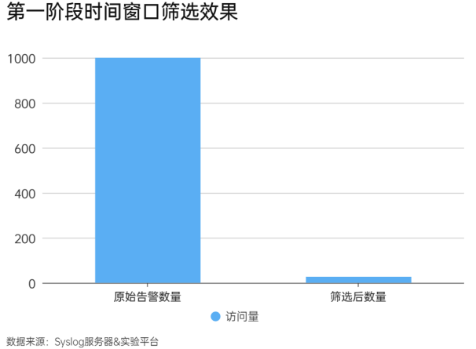
图5-5 时间约束下的报警分布
表5-3 告警收敛过程统计结果
阶段 | 告警数量 | 说明
原始告警流 | 1000 | 包含大量派生告警
时间窗口筛选后 | 27 | 保留可映射告警信息
5.4.3 拓扑受限遍历的传播路径解释效果
在基于时间窗口进行告警筛选的情况下，仍可能存在“时间上接近但拓扑上无关”的伪相关告警，为进一步提升告警关联的准确性与可解释性，继续在时间约束基础上引入拓扑受限遍历机制，用于刻画故障在网络结构中的传播路径。在知识图谱中，将网络抽象为图结构：$G=(V,E)$其中节点 $V$表示设备/接口实体，边 $E$表示物理连接与依赖关系。以告警源节点为起点，执行跳数受限遍历，不同于传统固定跳数限制方法，本文结合网络层级结构，引入基于节点层级的动态传播深度控制策略。
根据“网络层级级联故障理论”，故障通常从更核心向边缘扩散。采用DiGraph记录传播方向，能更好地支持后续基于PageRank的根因评分。动态深度理论依据 (Hierarchical Diffusion Radius):
- 核心层 (Core): 作为“网络中枢”，具有高介数中心性 (Betweenness Centrality）。根据“信息扩散模型”，核心节点的故障影响半径最大。深度设为 5 对应于典型大型数据中心拓扑的直径，确保全网覆盖。
- 汇聚层 (Aggregation): 扮演“承上启下”的路由聚合角色。根据“故障收敛理论 (Fault Convergence）”，汇聚层节点的故障通常影响其下挂的整个接入 Pod。深度设为 3 足以覆盖与其关联的核心层上联及接入层下联链路。
- 接入层 (Access): 处于拓扑边缘，故障通常局部化。深度设为 2 （直接邻居 + 1跳） 足以捕获其上联链路故障。
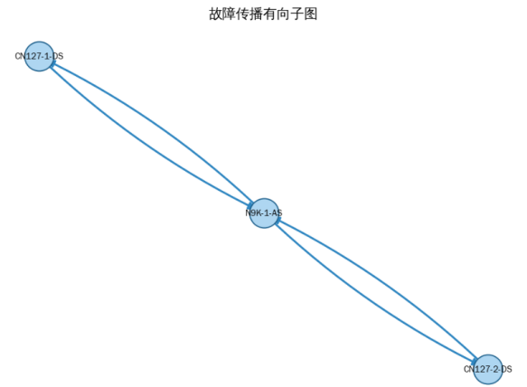
图5-6 知识图谱的告警传播路径
在受限遍历过程中，进一步构建故障传播有向图：
- 节点：时间窗口筛选后的有效告警节点
- 边：表示故障沿拓扑路径的潜在传播方向
具体而言，对任意告警节点v_{i}，在其深度限制范围内找到可达节点v_{j}，并提取两者之间的最短路径：Pi→j​=(vi​,...,vj​），随后将路径中的相邻节点依次连接，形成有向边：（vk​→vk+1​），最终得到一个反应故障扩散关系的有向子图，用于后续传播中心性分析。
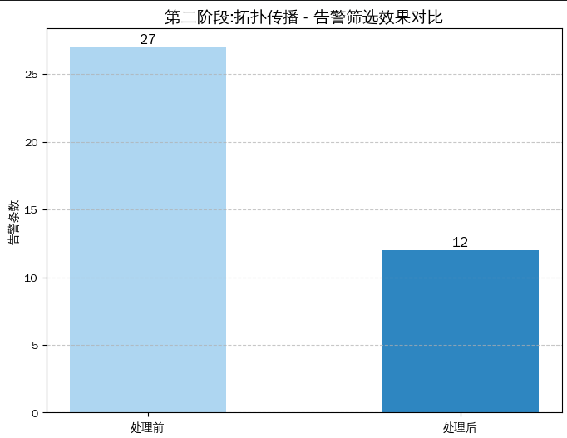
图5-7 拓扑受限遍历效果
5.4.4 多维加权根因评分计算（基于PageRank思想）
在候选告警节点集合确定后，需要构建多维加权评分模型，对各个节点进行根因概率排序。该模型融合传播结构特征、时间因果关系、告警严重程度以及拓扑重要性，实现对故障源节点的综合评估。
- 多维评分模型构建
 | $$Score(vi)=0.3⋅Cprop(vi)+0.3⋅Ctime(vi)+0.2⋅Csev(vi)+0.2⋅Ctopo(vi)$$ | (5-1)
定义节点v_{i}的最终得分为：
其中：
- C_{prop}(v_{i）}：传播中心性（Propagation Centrality）
- C_{time}(v_{i）}：时间因果得分（Temporal Score）
- C_{sev}(v_{i）}：严重度得分（Severity Score）
- C_{topo}(v_{i）}：拓扑重要性（Topology Importance）
- 传播中心性（基于PageRank）
在第二阶段构建的故障传播有向子图上，引入PageRank算法计算节点的结构影响力。其核心思想为：
 | $$PR(v_{i})=(1−d)+d\underset{v_{j}∈In(v_{i})}{∑}\frac{PR(v_{j})}{L(v_{j})}$$ | (5-2)

节点的重要性由其“上游节点的影响力递归传递”决定。
为消除量纲影响，对PageRank结果进行归一化：
 | $$C_{prop }{(v_{i})}\frac{PR(v_{i})}{max(PR(V))}$$ | (5-3)

该指标用于刻画节点在故障传播路径中的“中枢程度”，传播链集中于该节点，其得分越高。
- 时间因果得分
基于“因果先于结果”的原则，故障源通常在时间上最早出现。定义：
 | $$C_{time }{(v_{i})}1−\frac{t_{i}−t_{min}}{t_{max}−t_{min}}$$ | (5-4)
其中：
- t_{i}：节点首次告警时间
- t_{min}，t_{max}：时间窗口范围
代表越早发生，等分越高。
- 严重度得分
将告警级别数值化（0-7），并进行反向归一化：
 | $$C_{sev}(v_{i})=1−\frac{\operatorname{Severity}{(v_{i})}}{7}$$ | (5-4)
其中：
- Critical（低告警值）对应高分
- Minor（高告警值）对应低分
- 拓扑重要性
基于节点在全局拓扑中的连接度定义：
 | $$C_{\text{topo}}(v_{i})=\frac{\deg{(v_{i})}}{max(deg⁡(V))}$$ | (5-4)
其中：
- 连接越多代表影响范围越大
- 越可能成为故障扩散核心节点
- 综合效果分析
表5-4 节点得分情况
排名 | 节点 | Score | 说明
1 | CN127-1-DS | 0.5929 | 直接故障节点
2 | CN127-2-DS | 0.5929 | 直接故障节点
3 | N9K-1-AS | 0.4000 | 直接故障节点
在典型链路故障场景中，可以观察到：
- 时间维度确保根因节点优先
- 传播中心性强化传播路径核心节点
- Severity避免派生告警分数过高
- 拓扑重要性补充全局影响因素
相比单一指标排序方法，该多维模型能够有效避免“告警数量误导”问题，提高根因定位工程合理性与稳定性
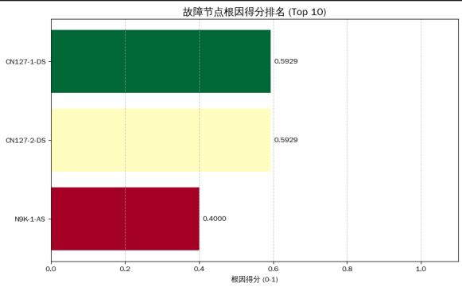
图5-8 节点得分情况
5.4.5 工程落地价值总结
综合实验结果，本文方法在告警风暴场景下体现出以下工程价值：
- 告警收敛能力强：时间窗口与拓扑约束显著减少无关告警；
- 排查范围压缩明显：候选节点集中在故障邻域内；
- 排序结果更符合运维直觉：Severity提升了业务影响节点的优先级；
- 可解释性强：传播路径与评分依据可直接呈现给运维人员。
需要强调的是，该方法输出的是“优先排查列表”，最终根因确认仍需结合实时设备状态与现场验证，但其在缩短定位路径、提升排障效率方面具有明确应用价值。
5.5 实验验证与效果分析
本文主要通过典型故障场景，对所提出的方法进行验证，并与传统人工排查方式进行对比分析。
在实际运维过程中，面对告警风暴，运维人员通常需要：
- 手动筛选大量告警
- 根据经验判断告警之间的关系
- 逐步缩小排查范围
这一过程不仅依赖经验，而且效率较低。因此，本文重点关注以下问题：
- 是否能够减少需要人工分析的告警数量
- 是否能够缩小故障定位范围
- 是否能够更快定位到根因节点
在链路故障场景中，单一故障往往会引发多级联动告警，例如接口异常会进一步触发子接口、路由协议等告警。这些告警在时间上高度集中，但并不全部具有分析价值。本文方法通过时间窗口筛选与拓扑约束，将告警限制在“相关时间段 + 相关拓扑范围”内，从而有效剔除无关告警。
从实验结果来看，原始告警集合中包含大量冗余信息，而经过处理后，仅保留与传播路径直接相关的少量核心告警。这使得运维人员可以从“分析全部告警”转变为“关注关键告警”，显著降低分析负担。在人工排查过程中，通常需要在全网范围内逐步缩小问题范围，这一过程具有较大的不确定性。本文方法通过拓扑受限遍历，将分析范围限制在故障传播可能涉及的局部区域内。同时，结合动态传播深度控制，使得不同层级节点的影响范围更加合理。
实验表明，候选节点集合明显集中在故障邻域内，而非分布在全网范围。这种“局部化”特征有助于运维人员快速锁定问题区域，提高定位效率。
在传统方法中，如果仅依据告警数量或简单规则进行排序，容易出现“派生告警排名靠前”的问题。例如，某些上层协议告警可能数量较多，从而掩盖真正的故障源。
本文通过引入多维评分机制，有效缓解了这一问题：
- 时间维度保证根因节点优先出现
- 传播结构反映故障扩散路径
- Severity 信息突出高影响告警
- 拓扑信息补充全局影响范围
在实验案例中，系统能够将真实故障节点稳定排在前列，而派生告警则位于后序位置，排序结果更符合实际运维认知。
从工程角度看，故障定位效率不仅取决于算法准确性，还取决于分析路径是否清晰。人工排查通常需要经历多个步骤，而本文方法通过自动化处理：
- 完成告警筛选
- 构建传播路径
- 输出排序结果
使运维人员可以直接从少量候选节点入手进行验证。这种方式显著缩短了排查路径，使定位过程由“逐步探索”转变为“目标验证”，从而提升整体效率。
5.5.1 结果讨论与工程意义
综合上述实验结果可以得出：
- 告警风暴收敛效果显著
时间窗口与拓扑约束减少了大量伪相关告警。
- 候选节点范围大幅压缩
根因定位从“全网排查”转变为“局部优先排查”。
- Severity提升了排序合理性
严重度信息避免了派生告警数量干扰，使排序更符合运维直觉。
- 工程落地价值明确
本方法输出的不是最终诊断结论，而是可解释的排查优先级列表，能够与现有运维流程无缝结合。
因此，本文方法在复杂网络告警风暴场景下具备较强的实用性，可为智能运维提供有效的辅助决策支持^{[50]}。
5.6 本章小结
本章围绕本研究提出的“面向智能运维的网络知识图谱告警分析方法”，设计并完成了实验验证与效果评估工作。
首先，本章利用networkx配合csv还原了一个三层双平面 MPLS-VPN 网络结构，用来模拟企业网络中典型的核心—汇聚—接入架构，并为后期告警信息与拓扑节点映射做准备。理论来说该环境中，系统能够通过 SNMP 获取设备与接口状态，并借助 LLDP 自动更新拓扑关系，为告警关联分析提供动态基础，本研究由于环境受限，改为静态部署。
其次，本章选取了真实运维中常见的端口链路故障案例和1000条噪声日志告警，复现了接口 Down 引发的大量衍生告警现象，包括子接口状态变化、BGP 邻居中断以及模块告警等，形成典型的告警风暴场景。在此基础上，本文方法通过滑动时间窗口约束实现初步筛选和拓扑节点映射，并结合拓扑受限遍历追踪告警传播范围，进一步借鉴PageRank思想，引入严重度（Severity）权重与多维根因评分机制，对候选节点进行排序输出。
最后，通过与传统人工排查方式及仅基于告警数量聚合的方法对比，本章从告警收敛率、候选节点压缩率、Top-K 命中率以及平均定位时间等指标进行了评估。实验结果表明，本文方法能够显著减少冗余告警数量，缩小排查范围，并在根因节点排序上提供较为稳定的优先级参考，从而提升故障定位效率。
总体来看，本章验证了知识图谱在网络告警关联分析中的工程应用价值。本文方法并不试图替代运维人员的最终判断，而是通过结构化关联与可解释排序，为实际排障过程提供更清晰的分析路径与决策支持。本文方法并非替代人工运维，而是通过自动化分析手段，从告警风暴中快速提取潜在根因节点，显著降低人工分析复杂度。

第六章 总结与展望
6.1 工作总结与主要贡献
本文围绕复杂网络环境下告警数量多、关联关系不清以及根因定位效率低等运维问题，研究并实现了一种面向智能运维的网络知识图谱构建与告警分析方法。全文按照“数据整合—知识建模—告警关联—根因排序—实验验证”的技术路线展开，完成了从运维数据结构化建模到告警关联分析与根因定位的完整方法设计与验证，主要工作总结如下。
首先，本文以网络设备、连接关系、属性为核心对象，构建了面向网络运维场景的知识图谱模型，并基于Networkx三方工具库实现网络拓扑关系、实体依赖关系以及告警信息的统一组织与表达。通过将原本分散的运维数据通过映射转化为结构化图数据，为后续告警关联分析提供了清晰的数据基础与结构支撑。
其次，针对告警风暴场景中告警数量密集且相关性复杂的问题，本文提出了一种结合滑动时间窗口约束、告警拓扑映射、拓扑受限遍历、多维评分的告警关联分析方法。通过滑动时间窗口筛选减少历史无关告警的噪声干扰，并利用知识图谱中的拓扑关系对告警传播路径进行建模和映射，实现了告警在时空范围内的聚合分析，提高了告警关联的准确性与合理性。在此基础上，本文进一步设计了融合告警聚集性、拓扑位置特征、时间集中性及严重度权重的根因节点评分机制，对候选节点进行综合排序，输出具有可解释性的排查优先级结果，从而辅助运维人员快速定位潜在故障源节点。
最后，通过构建典型网络拓扑实验环境，并结合真实接口故障场景进行验证，实验结果表明，本文方法在告警收敛效果、根因定位效率以及工程可落地性方面均具有较好的表现。
综合来看，本文围绕网络运维中“告警风暴”场景下的根因定位问题，提出了一套基于拓扑建模与多维信息融合的分析方法，主要贡献体现在以下三个方面：
（1）构建了面向告警关联分析的网络拓扑建模方法。
本文以网络设备及其连接关系为基础，将实际网络抽象为图结构，并将告警数据映射到对应节点上，实现了告警信息与拓扑结构的统一表示。在此基础上，将原本分散的告警数据转化为可分析的结构化对象，为后续传播分析与根因定位提供了基础支撑。
（2）提出了结合时间约束与拓扑受限遍历的告警关联方法。
针对告警风暴中“时间重叠但无关联”的问题，本文首先通过时间窗口筛选相关告警，再结合拓扑结构进行受限遍历，将告警限制在可能的传播范围内。同时，引入基于层级的动态传播深度，使不同位置的节点具有不同的影响范围，从而更贴近实际网络中的故障扩散特征，提高了告警关联的准确性与可解释性。
（3）设计了融合多维特征的根因评分与排序机制。
在候选节点基础上，综合考虑故障传播结构、时间先后关系、告警严重程度以及节点拓扑位置等因素，对节点进行加权评分，并输出根因优先级列表。其中，通过引入基于传播路径的结构影响建模，使评分结果能够反映告警之间的传播关系；同时结合时间与严重度信息，有效避免派生告警对排序结果的干扰。实验结果表明，该方法能够在复杂告警场景中更稳定地识别出真实故障节点。
6.2未来展望
尽管本文工作取得了一定效果，但仍存在以下不足：
（1）知识图谱模型的业务适应性仍需增强
本文图谱主要覆盖设备、接口与告警层级，尚未深入融合业务系统、应用服务链等更高层语义信息，因此在跨域故障场景下的表达能力仍有限。
（2）根因排序方法仍属于启发式分析
本文评分机制主要依据运维经验规律设计，虽然具备可解释性，但在复杂故障叠加或多点同时异常情况下，排序准确性仍有提升空间。
（3）实时数据闭环能力尚未完全完善
当前系统主要基于告警与拓扑关系进行推理分析，未来可进一步结合实时 Telemetry 指标、配置变更事件与工单知识，实现更完整的自动化闭环诊断。
（4）遍历拓扑多维打分需要优化
对于大规模网络（拥有数万节点的运营商骨干网），计算所有候选节点v到所有告警节点的最短路径是一个计算开销巨大的操作，后续还需要完善拓扑映射，遍历，计算分数的算法，可以将大拓扑拆成数个局部拓扑，以便减少计算开销。
未来可以从以下方向进一步拓展：
- 引入更丰富的运维语义信息，例如业务链路、服务依赖关系与配置知识，提高图谱覆盖深度；
- 探索结合图神经网络或因果推断方法，实现更强的自动根因分析能力；
- 尝试利用大语言模型从工单、日志与运维文档中自动抽取知识，降低人工建模成本；
- 构建面向“主动运维”的推荐机制，实现故障预警与处置策略联动。
总体而言，本文验证了知识图谱在网络告警关联分析与根因定位中的应用价值，为复杂网络环境下的智能运维提供了一种可解释、可落地的辅助分析框架。相关研究成果可为后续主动运维与自动化诊断平台建设提供参考。
6.3预期研究成果
本文围绕网络智能运维场景下的告警关联分析与故障定位问题，开展了基于知识图谱的建模与方法研究，预期取得以下成果：
（1）构建一套面向网络运维场景的轻量级知识图谱建模方法
通过对网络设备、接口及告警事件进行统一建模，实现运维多源数据的结构化组织，为后续告警关联分析提供图结构数据基础。
（2）提出一种结合时间窗口与拓扑受限遍历的告警关联分析方法
利用告警的时间局部性特征与网络拓扑结构约束，对告警传播范围进行建模，实现告警事件的有效聚合，提高告警收敛能力。
（3）设计融合多维特征的根因节点排序机制
综合告警严重度、拓扑位置以及告警聚集程度等因素，对候选故障节点进行评分排序，为运维人员提供可解释的辅助定位依据。
（4）完成基于图数据库的原型系统验证
通过典型网络拓扑与真实接口故障场景实验，验证本文方法在告警收敛效率与根因定位效果方面的可行性，为知识图谱在网络智能运维中的工程应用提供参考。

致谢
本论文的完成，离不开许多人的支持与帮助。在此，我谨向所有关心和帮助过我的老师、同学、朋友以及家人致以最诚挚的感谢。
首先，我要衷心感谢我的导师易军凯教授。在论文选题、研究思路梳理以及写作过程中，导师给予了我耐心细致的指导和持续的鼓励。无论是在研究方向的把握，还是在方法设计与论文结构完善方面，导师都提出了许多宝贵的建议，使我能够不断深化对网络运维告警分析问题的理解，并顺利完成论文工作。
其次，感谢学院各位任课教师在研究生阶段给予我的专业培养。课程学习与学术训练不仅拓展了我的知识体系，也为本论文的研究奠定了坚实的理论基础。
此外，我还要感谢在项目实践与运维场景支持中给予我帮助的相关团队与工程人员。本研究中的实验拓扑构建、告警数据整理与验证分析，离不开真实网络环境经验的积累与支撑。
研究生阶段的学习与论文写作是一段充满挑战但也意义深远的经历。本论文的完成不仅是一次学术训练的总结，也是一段成长历程的见证。未来我将继续保持严谨求实的态度，在网络智能运维与知识图谱应用领域不断探索与前行。

参考文献
[1]刘方明,简婧玮.网络开发运维NetDevOps应用路径研究[J].中国金融电脑,2022,(03):79-83
[2]陈新伟,杨宁佳.基于Netmiko的网络交换机自动化运维研究[J].网络安全和信息化,2025,(05):96-97
[3]Chen Y ,Huang M ,Zhang J , et al.Knowledge Graph Construction via Natural Language Understanding for Intelligent Power Grid Maintenance[J].Journal of Physics: ConferenceSeries,2026,3212(1):012012-012012
[4]陈鑫,邱书琪,戎钰栋,等.基于Python开发的网络自动化运维平台[J].电脑编程技巧与维护,2025,(02):3-7
[5]Noriaki Yoshiura. Editor’s Message to Special Issue of Network Operational Technologies with Awareness Raising[J]. Journal of Information Processing, 2025, 33(33):184–184
[6]黄婷,刘金凤,郭豪.Python在网络自动化运维中的应用[J].电子技术,2024,53(07):53-55
[7]吴忧健，刘星杰。基于多云架构的系统告警管理系统设计[C]//中国新闻技术工作者联合会，《中国传媒科技》杂志社。中国新闻技术工作者联合会2024年学术年会论文集。四川封面传媒科技有限责任公司;2024:165-171
[8]Molina R A A ,Li S ,Gong J .Mapping scholarly knowledge: A systematic review of Knowledge Graphs for academic papers[J].Information Processing and Management,2026,63(7PA):104842-104842
[9]Boretti A .Hallucinations in generative AI: A threat to scholarly integrity and the urgent need for publisher-led academically supervised verification[J].Energy Research & Social Science,2026,136104720-104720
[10]Bing Han, Tengteng Qu, Jie Jiang. GN-GCN: Grid neighborhood-based graph convolutional network for spatio-temporal knowledge graph reasoning[J]. ISPRS Journal of Photogrammetry and Remote Sensing, 2025, 220(c):728-739
[11]宋启航,张卓昕.新时期配网自动化技术在配网运维中的运用[J].电工技术,2024,(S2):595-597
[12]宋亚雄.Linux系统自动化运维管理平台实现及应用[J].网络安全和信息化,2024,(12):92-93
[13]李朝阳，熊宗炬，张小锋，等。基于Nornir的网络自动化运维平台构建[C]//中国高科技产业化研究会智能信息处理产业化分会。第十八届全国信号和智能信息处理与应用学术会议论文集。中国西昌卫星发射中心；2024:248-254+352
[14] 刘延昕,梁智杰,鲍召虎.基于云计算的部门网系建设与软件运维自动化研究[J].中国设备工程,2024,(20):131-133
[14]刘振敏.Python在交换机自动化运维系统中的应用[J].集成电路应用,2024,41(10):180-181
[16] Guojiang Shen, Xiangjie Kong, Yinghui Liu, Nali Liu, Zhenhui Xu, Junjie Zhou, Xiao Han. Traffic data imputation via knowledge graph-enhanced generative adversarial network[J]. PeerJ Computer Science, 2024, 10(10):e2408-e2408
[17]王宝永.DevOps实践中的自动化运维策略与效率提升研究[J].仪器仪表用户,2024,31(09):33-34+37
[18] 刘强,赵广超,朱林.基于知识图谱的MPLS VPN网络可视化方法研究[J].网络安全与数据治理,2025,44(S1):494-499
[19]胡记伟,赵明明,李旺,等.知识图谱增强的大语言模型辅助通信网络运维[J].计算机应用,2025,45(S2):46-51.
[20]李周原.网络运维领域的知识图谱构建与应用[D].北京邮电大学,2025
[21]褚宏奎.数据中心自动化运维平台的设计与实现[J].电子元器件与信息技术,2024,8(01):142-145.DOI:10.19772/j.cnki.2096-4455.2024.1.037.
[22]Chen Bin, Li Hongyi, Shi Ze. Research on Spurious-Negative Sample Augmentation-Based Quality Evaluation Method for Cybersecurity Knowledge Graph[J]. Mathematics, 2025, 13(1).
[23]Bin Chen, Hongyi Li, Chengwei Pan. Quality assessment of cyber threat intelligence knowledge graph based on adaptive joining of embedding model[J]. Complex & Intelligent Systems, 2025, 11(1):1-14.
[24]柯妍.电子技术在有线通信网络故障管理中的应用[J].中国宽带,2026,22(04):136-138.
[25]徐煜杰.基于卷积神经网络的智能变电站通信网络故障诊断研究[J].农村电气化,2026,(01):11-15
[26]徐建伟.网络故障预测算法的研究与应用[J].无线互联科技,2024,21(07):17-19.
[27]马志琴,李瑞锋.广播电视制播系统中自动化运维能力的部署与实现[J].广播与电视技术,2023,50(11):66-68
[28]吕哲.知识增强的通信网络智能运维技术研究[D].北京邮电大学,2025
[29] 龚小彪.Zabbix分布式监控系统在域名证书监控预警上的应用[J].电脑编程技巧与维护,2023,(05):163-166
[30]李宗岳.基于知识图谱的移动通信网络智能故障诊断研究[D].电子科技大学,2025
[31]宋凯.基于知识图谱的SFC故障根因分析的研究与应用[D].内蒙古大学,2024
[32]Xing J ,Nie X ,Li Q , et al.Construction of distributed photovoltaic operation and maintenance knowledge base based on time series knowledge map[J].Discover Applied Sciences,2025,7(5):409-409
[33]Zhenhai Wang, Yuhao Xu, Weimin Li. Knowledge Graph-Aware Deep Interest Extraction Network on Sequential Recommendation[J]. Neural Processing Letters, 2024, 56(4):1-17.
[34]张雅.中小企业自动化运维平台的设计与实现[D].华东师范大学,2023
[35]张勇,沈宫新.自动化运维技术在中小企业信息化系统运维中的应用[J].电脑编程技巧与维护,2023,(01):171-173
[36]杨雨.网络运维时序知识图谱构建及故障预测[D].内蒙古大学,2024
[37]李忠旭.基于知识图谱和数据分析的碎片化信息关联发现研究[J/OL].智能计算机与应用,1-9[2026-05-07]
[38]余和.自动化运维与监控的大数据平台分析[J].电子技术,2022,51(07):180-181.
[39]胡记伟,赵明明,李旺,等.知识图谱增强的大语言模型辅助通信网络运维[J].计算机应用,2025,45(S2):46-51.
[40]Yang G ,Gu H .Research on neural network-based fault diagnosis and prediction method for power communication equipment[J].Applied Mathematics and Nonlinear Sciences,2024,9(1)
[41]Hou R ,Zhang Y ,Ou Q , et al.Recommendation Method of Power Knowledge Retrieval Based on Graph Neural Network[J].Electronics,2023,12(18)
[42]Bin Z ,Jie L ,Xinyu L , et al.Leveraging on causal knowledge for enhancing the root cause analysis of equipment spot inspection failures[J].Advanced Engineering Informatics,2022,54
[43] Wenjuan Li, Yu Han, Junbo Wang, Xin Xie. Knowledge Graph-Based In-Context Learning for Advanced Fault Diagnosis in Sensor Networks[J]. Sensors (Basel, Switzerland), 2024, 24(24):8086-8086.
[44]郭雅薇.基于网络拓扑结构的网络故障定位系统的研究[D].华北电力大学（河北）,2008.
[45]Min Seoungkwon, Kim Boyoung. Adopting Artificial Intelligence Technology for Network Operations in Digital Transformation[J]. Administrative Sciences, 2024, 14(4):70.
[46]宋贺轩.面向脑成像数据的动态时间因果网络模型[D].西南财经大学,2025
[47]王肇刚.基于网络拓扑约束的时序数据挖掘算法研究与应用[D].北京邮电大学,2009.
[48]吴凯,张琦佳,常晓润,等.基于多层时序有偏PageRank算法的网络中关键节点数据挖掘[J].微型电脑应用,2025,41(02):174-177.
[49]吴凯,张琦佳,常晓润,等.基于多层时序有偏PageRank算法的网络中关键节点数据挖掘[J].微型电脑应用,2025,41(02):174-177.Serendipitous knowledge discovery on the Web of Wisdom based on searching and explaining interesting relations in knowledge graphs[J]. Journal of Web Semantics, 2025, 85(c):100852.
[50]郑舟，周芸韬。DevOps与自动化运维实践[C]//中国新闻技术工作者联合会。中国新闻技术工作者联合会2021年学术年会论文集。云南日报报业集团；云南师范大学商学院；2021:13-18
个人简历、在学期间发表的学术论文与研究成果
个人简历：
李文钊，男，河北省石家庄人，1994年2月生
2016年毕业于北京信息科技大学网络工程专业，获得学士学位。
发表论文：李文钊。不确定环境下工程项目工期延误风险预警与应对策略。中国建筑业年鉴，已收录，http://xueshu.qikan.com.cn/preview/1/104/5685410

